Содержание

Введение

1. Технико-экономическое обоснование проекта

2. Функциональная структура проектируемого предприятия

3. Разработка производственной программы предприятия

4. Расчет и проектирование помещений

4.1 Расчет и проектирование складских помещений

4.1.1 Расчет охлаждаемой камеры: мясо, рыба, птица

4.1.2 Расчет охлаждаемой камеры: молочно-жировых продуктов и гастрономии

4.1.3 Расчет кладовой для хранения сухих продуктов

4.1.4 Расчет подвального помещения для хранения овощей, фруктов, квашения, солений

4.2 Расчет доготовочного цеха

4.3 Расчет горячего – холодного цеха

4.3.1 Механическое оборудование

4.3.2 Тепловое варочное оборудование

4.3.3 Тепловое жарочное оборудование

4.3.4 Расчет холодильного оборудования

4.4 Расчет рабочей силы

4.5 Расчет моечной кухонной посуды

4.6 Расчет моечной столовой посуды

4.7 Расчет помещений для потребителей

5. Архитектурно-строительное, сантехническое проектировочное решение

5.1 Расчет размерных параметров, проектируемого здания

5.2 Конструктивная схема здания, выбор строительных конструкций

5.3 Элементы здания

5.4 Компоновка здания

5.5 Расчет систем отопления

5.6 Расчет систем вентиляции

5.7 Расчет и проектирование систем водоснабжения и канализации

Заключение

Литература

Введение

В 2006г. производство продукции общественного питания было стабильным. На продукцию не уменьшился платежеспособный спрос. Ежемесячный опрос руководителей 1200 предприятий общепита, проводимый Госкомстатом и Центром экономической конъюнктуры, показал, что более 80 проц. из них положительно характеризуют экономическую ситуацию. Улучшается финансовое состояние предприятий. 20 проц. опрошенных зарегистрировали дальнейшее сокращение запасов готовой продукции. Средний уровень загрузки производственных мощностей оставил 51 процент.

Развитие пищевой промышленности во многом зависит от поставщиков сырья - сельских товаропроизводителей. Одной из главных причин экономического оживления отрасли является кредитование сельских товаропроизводителей через перерабатывающие предприятия.

Рынок быстрого питания, как и вообще весь рынок общественного питания в России, сейчас переживает период бурного развития. С одной стороны, практически в любом его секторе происходит активный рост. А с другой - этот рынок еще весьма далек от насыщения. Места пока хватает всем. Российский рынок фаст-фуда сейчас развивает несколько десятков компаний. Однако в большинстве случаев это московские компании, которые уже сейчас конкурируют между собой за право быть известными у столичных клиентов. Вместе с тем региональные города практически не освоены. По оценкам самих компаний, ежегодно рынок фаст-фуд увеличивается вдвое.

Крупнейшие московские сети фаст-фуда - это "Стоп Топ", "Стефф", "Крошка-картошка", "Русские блины", "Пирожки из печи", "Товарищество Пирогов и Караваев", "Обжора". Это колесные сети. Средний чек в колесных кафе составляет от 50 до 80 рублей. В стационарных заведениях он заметно выше - начинается примерно с 80 рублей. Оборот одной мобильной точки в день составляет от 200 до 500 долларов (колесный фаст-фуд). Как в Москве, так и в регионах, происходит процесс роста концентрации точек быстрого питания. В настоящий момент в регионах колесный, да и стационарный, фаст-фуд вообще не развит. Причем в некоторых он начинает активно развиваться, а в других, скорее всего, так и не получит массового развития. В дальнейшем индивидуальные колесные фаст-фуды будут вытесняться сетевыми компаниями. По нашим исследованиям, многие компании заинтересованы в организации сетей фаст-фуда в Ростове-на-Дону. В первую очередь идет речь об организации колесного фаст-фуда. Наиболее динамично развивающаяся форма быстрого питания в России - это, с одной стороны, уличный фаст-фуд или мобильные сети, представленные тележками и автобуфетами, как наиболее распространенной его формой, с другой стороны, элитный "фаст-фуд" - стационарные заведения (кафе, рестораны, фуд-корты, фуд-сторы). Разница заключается в цене продукта, которая увеличивается пропорционально качеству предоставляемых услуг, и среднем размере покупки, который в среднем равен, 10-30 руб., 30-70 руб., 90-150 руб., соответственно. Для того, чтобы выжить в условиях жесткой конкуренции, необходимо, чтобы предприятие могло предоставить ассортимент качественной продукции по низким ценам. Также потребителей можно привлечь качеством обслуживания, интерьером. Следует внедрять современные технологии приготовления продукции общественного питания, ставить современное оборудование, позволяющее быстро приготовить продукцию, а также быстро обслужить потребителя. Наш проект направлен на то, чтобы пельменная "Отменная" не только окупила себя, но и приносила прибыль владельцу. За основу брали существующие пельменные, новинки, которые предлагают производители полуфабрикатов, обзор рынка общественного питания, мнение потребителей.

1. Технико-экономическое обоснование проекта

Характеристика выбранного района

Для того чтобы предприятие общественного питания не было убыточным необходимо разместить его в таком районе, который бы мог обеспечить максимальное количество потребителей. К таким районам можно отнести деловые центры, учебные заведения, остановки, вокзалы, кинотеатры. Помимо этого район должен соответствовать санитарно-эпидемиологическим требованиям: вблизи не должны размещаться промышленные предприятия, мусоросвалки.

Для пельменной "Отменная" выбираем район мединститута города Ростова-на-Дону.

Этот район находится в центре города, вблизи имеются офисные здания, но основным потребителем есть студенты и преподаватели института. На этот контингент и будет рассчитан наш проект.

Вблизи пельменной нет предприятий общественного питания типа закусочной, которой является пельменная "Отменная". Это значит, что нет конкурента.

С целью снижения себестоимости продукции выбираем, тип обслуживания -самообслуживание.

Для нашего проекта принимаем: водоснабжение - от городской водонапорной башни - холодная вода, горячая - местная от водонагревателя, канализация - местная, с удалением канализационных вод через выгребную яму. Отопление - местное от кола, работающего на электроэнергии. Оборудование все работает от электричества. Район по строительным нормам соответствует для постройки предприятия общественного питания.

Ситуационный план строительства показан на листе графической части 1.

2. Функциональная структура проектируемого предприятия

Понятие функции означает соответственную деятельность, определенный круг работ, выполняемых каким-либо материальным объектом или человеком. В целом для предприятий общественного питания характерно сочетание следующих функций: производство блюд, их реализация и организация потребления, что вызывает необходимость проектирования производственной и торговой группы помещений. Осуществление какой-либо главной функции сопровождается выполнением нескольких других функций, имеющих вспомогательный характер. Общий технологический процесс производства блюд на предприятиях общественного питания состоит из отдельных процессов приема продуктов, их хранения, кулинарной обработки сырья, изготовления полуфабрикатов, тепловой обработки блюд. Кроме того, в общий процесс включаются еще ряд вспомогательных операций, необходимых для производства готовых блюд. Сюда относятся мойка посуды и емкостей, обработка тары, удаление пищевых отходов, а также инженерные устройства — приточная и вытяжная вентиляция, отопление, энергоснабжение. Таким образом, характер выполняемых функций влияет на формирование групп помещений в общей производственно-торговой структуре предприятия, на которую влияют следующие факторы: ассортимент кулинарной продукции, полуфабрикатов, степень их готовности, объем производства и реализации, вместимость залов, наличие отделений для диетического питания, которые и определяют характер технологического процесса - основы проектирования любого производственного предприятия, в том числе предприятия общественного питания. В соответствии с технологическим процессом производства продукции, и ее реализации проектируют отдельные функциональные группы помещений, осуществляющих однотипные или доступные для объединения рабочие операции (например: группа помещений для приема и хранения продуктов; производственных помещений; помещений для потребителей). В связи с наличием множества функций, связанных с процессом приготовления блюд, их реализацией и организацией потребления, предприятия общественного питания имеют функциональное зонирование помещений, которое предполагает выделение отдельных групп помещений и их взаимосвязь, которая должна обеспечить:

- поточность технологического процесса от поступления продуктов до приготовления и отпуска кулинарной продукции;

- минимальную протяженность технологических, транспортных и людских потоков с целью создания наиболее благоприятных условий для потребителей и работающих;

- соблюдение правил охраны труда и санитарно-гигиенических норм и правил.

С учетом требований технологического проектирования в пельменной "Отменная" предусмотрены следующие группы помещений: складские, производственные, для потребителей, административно-бытовые. Структура помещений представлена на рис. 2.1.

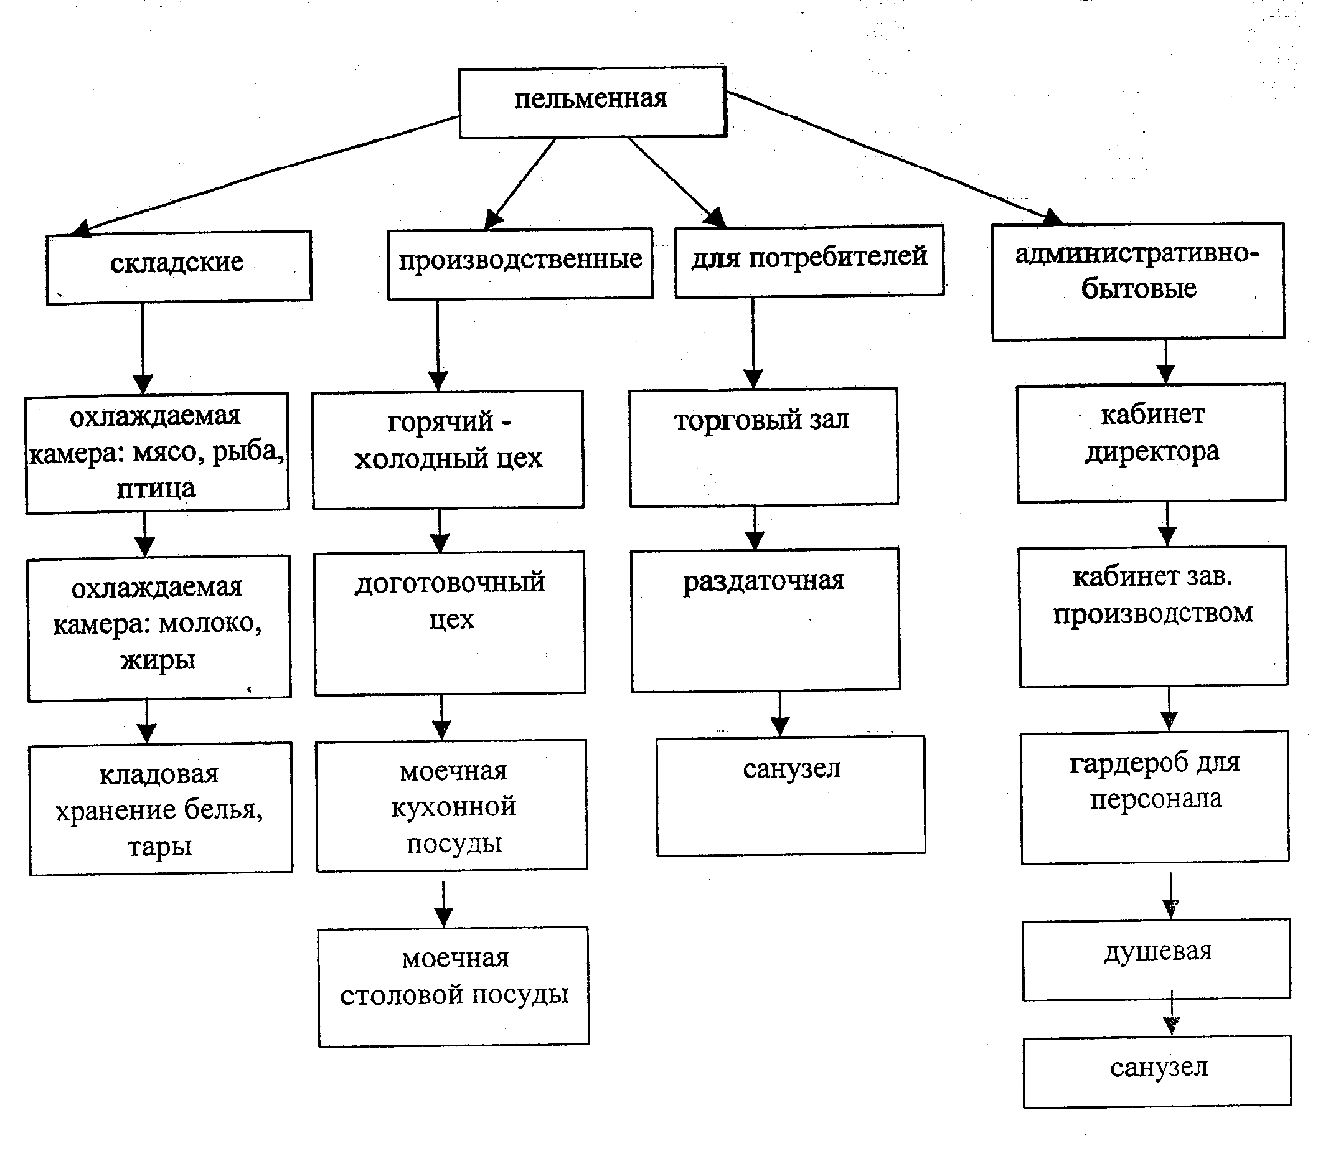

Рис. 2.1. Структурная схема производственных, складских, административно-бытовых, для потребителей помещений.

3. Разработка производственной программы предприятия

При разработке производственной программы закусочной (пельменной "Отменная"), последовательно определяем число потребителей, общее число потребляемых блюд, рассчитываем план-меню, обосновываем перечень сырьевой продукции, который представлен в таблице 3.3.

Пропускная способность зала (N) - это количество посетителей, которых обслуживает предприятие в течение одного дня. Пропускная способность подразделяется на расчетную (Np) и фактическую (Nдень). Расчетная пропускная способность предполагает, что зал будет заполнен на 100% всю смену, определяют ее по формуле:

Np=Oч*Р*Т, /4.1/

где: Р - количество мест в зале;

Оч - оборачиваемость 1 места в час;

Т - время работы зала;

Оч=60\t /4.2/

где: t - время приема пищи одного посетителя

1)t= 20 мин;/2/

Оч=60/20=3 /4.3/

2) Np=3*80*12=2880

Количество потребителей в каждый час работы предприятия определяют по формуле:

N час = Р*С*Оч/100, /4.4/

где: Р - количество посадочных мест в зале проектируемого предприятия;

С - средний процент загрузки зала;

Оч - оборачиваемость 1 места в час.

N (1час)= 80*40*3/100=96 чел.

N (2час)= 80*30*3/100=70 чел.

N(З час)=80*50*3/100=120чел. и т.д.

N(день) = N( 1 час) + N(2час) + ...Nn;

N(день)=1560чел.

Расчет загрузки торгового зала.

Расчет представлен в таблице 3.1.

Таблица 3.1. Расчет загрузки торгового зала пельменной "Отменная"

|  |  |  |  |  |
| --- | --- | --- | --- | --- |
| Часы работы | Количество посадок в час(N) | Средний процент загрузки зала (С%) | Количество потребителей(N) | Коэффициент пересчета блюд (К) |
| 9-10 | 3 | 40 | 96 | 0,062 |
| 40-11 | 3 | 30 | 72 | 0,046 |
| 11-12 | 3 | 50 | 120 | 0,077 |
| 12-13 | 3 | 70 | 168 | 0,008 |
| 13-14 | 3 | 100 | 240 | 0,054 |
| 14-15 | 3 | 80 | 192 | 0,023 |
| 15-16 | 3 | 60 | 144 | 0,092 |
| 16-17 | 3 | 40 | 96 | 0,062 |
| 17-18 | 3 | 30 | 72 | 0,046 |
| 18-19 | 3 | 50 | 120 | 0,077 |
| 19-20 | 3 | 60 | 144 | 0,092 |
| 20-21 | 3 | 40 | 96 | 0,062 |

Итого: 1560

В приведённой таблице коэффициент пересчета блюд (К) определён по формуле:

К=Nчас/Nдень, /4.5/

где: Nчас - количество потребителей, прошедших через торговый зал в течение одного часа (чел);

Nдень - общее количество потребителей (чел).

К= 96/1558=0,062и т.д.

Определяем коэффициент использования зала (Ки):

Ки =N день/Nр*100 /4.6/

Ки=1560/2880* 100=54%

Расчет количества блюд и разбивка их по ассортименту.

Общее количество блюд, выпускаемых за день(n) определяется по формуле:

n=N*m, /4.7/

где: N- количество потребителей, обслуживаемых данным предприятием за день (чел);

m- коэффициент потребления блюд одним посетителем = 1,5 /2/

n=1560* 1,5=2340 блюд.

После расчета общего количества блюд, реализуемых за день, распределяем их подгруппам (холодные, первые, вторые и сладкие).

Коэффициент потребления блюд m - это сумма коэффициентов потребления отдельных их видов.

Количество отдельных видов блюд каждой группы, напитков и мучных кондитерских изделий устанавливаем с учетом характера потребительского спроса. Полученные расчеты заносим в таблицу 3.2.

Таблица 3.2. Расчет потребления блюд

|  |  |  |  |  |  |
| --- | --- | --- | --- | --- | --- |
| Наименование блюд, напитков, булочных изделий | Количество потребителей за день, N | Коэффициент потребления данного вида продукции | Ед. измер. | Количество продукции | Перевод литров в стаканы |
| Холодные | 1560 | 0,4 | Бл. | 624 | - |
| Первые | 1560 | 0.3 | Бл | 468 | - |
| Вторые | 1560 | 0,8 | Бл. | 1248 | - |
| Сладкие | 1560 | 0,07 | Бл. | 109 | - |
| Горячие напитки | 1560 | 0.07 | Л. | 156 | 780 |
| Холодные напитки | 1560 | 0,07 | Л. | 109 | 545 |
| Мучные и кондитерские изделия | 1560 | 0,25 | Шт. | 390 |  |
| Хлеб ржаной | 1560 | 0,1 | Шт. | 156 | - |
| Хлеб пшеничный" | 1560 | 0,2 | Шт. | 312 | - |

Составление плана-меню.

На основании разработанного ассортиментного минимума и таблицы расчёта количества блюд составляем план-меню. При его составлении учитываем сезон, тип и специализацию предприятия, форму обслуживания, спрос потребителей и т. д.

План-меню на 15.03.2006г

|  |  |  |  |  |
| --- | --- | --- | --- | --- |
| № рецептур | Выход, г | Наименование блюд и закусок | Количество блюд за день | Повар, ответственный за приготовление |
|  |  | Фирменные блюда |  |  |
|  | 150 | Пельмени рыбные | 60 |  |
|  | 150 | Пельмени из свинины и говядины | 150 |  |
|  | 150 | Пельмени куриные | 115 |  |
|  | 100/100 | Пельмени в омлете | 100 |  |
|  | 150 | Пельмени сибирские жареные | 70 |  |
|  | 125 | Равиоли | 60 |  |
|  |  | Холодные блюда .и закуски | 624 |  |
|  | 80 | Сельдь маринованная | 80 |  |
|  | 100 | Салат из свежей капусты | 100 |  |
|  | 100 | Винегрет овощной | 120 |  |
|  | 100 | Мясное ассорти | 70 |  |
|  | 20/5 | Яйца под майонезом | 54 |  |
|  |  | Молочнокислые продукты |  |  |
|  | 200 | Молоко | 50 |  |
|  | 200 | Ряженка | 70 |  |
|  | 100 | Сметана | 50 |  |
|  | 20 | Масло сливочное | 30 |  |
|  |  | Первые блюда | 468 |  |
|  | 500 | Борщ | 350 |  |
|  | 500 | Суп картофельный с пельменями | 118 |  |
|  |  | Вторые горячие блюда | 1248 |  |
|  | 100 | Карп жареный | 53 |  |
|  | 85 | Эскалоп | 75 |  |
|  | 120 | Сосиски отварные | 80 |  |
|  | 75 | Котлета жареная | 75 |  |
|  | 150 | Картофель жареный | 110 |  |
|  | 150 | Каша гречневая | 120 |  |
| 1 | 2 | 3 | 4 | 5 |
|  | 150 | Макароны отварные с маслом | 130 |  |
|  | 120 | Блинчики с творогом | 50 |  |
|  |  | Сладкие блюда | 109 |  |
|  | 200 | Компот из сушеных фруктов | 60 |  |
|  | 200 | Кисель молочный | 49 |  |
|  |  | Горячие напитки | 780 |  |
|  | 200 | Чай с сахаром | 350 |  |
|  | 100 | Кофе черный со сливками | 230 |  |
|  | 100 | Кофе черный | 230 |  |
|  | 200 | Какао | 200 |  |
|  |  | Холодные напитки | 545 |  |
|  | 150 | Сок апельсиновый | 280 |  |
|  | 150 | Сок мультивитаминный | 265 |  |
|  |  | Мучные кондитерские изделия | 390 |  |
|  | 100 | Сосиска,запеченная в тесте | 100 |  |
|  | 80 | Беляш | 100 |  |
|  | 75 | Пирожки жаренные, с картофелем | 50 |  |
|  | 75 | Пирожки печеные с яблоками | 80 |  |
|  | 75 | Ватрушки с повидлом | 60 |  |

Общая потребность в сырье представлена в таблице 3.3.

Таблица 3.3 Общая потребность в сырье, продуктах

|  |  |  |
| --- | --- | --- |
| Наименование сырья | Брутто, г | Нетто, г |
| Пельмени рыбные промышленного произв. | 9000 | 9000 |
| Пельмени из свинины и г6вядины п\ф | 41350 | 41350 |
| Пельмени куриные п\ф | Л 7250 | 17250 |
| Пельмени сибирские п\ф | 10500 | 10500 |
| Равиоли п\ф | 7500 | 7500 |
| Молоко | 19100 | 19100 |
| Ряженка | 14000 | 14000 |
| Сметана | 2000 | 2000 |
| Масло сливочное | 600 | 600 |
| Картофель | 87422 | 65389 |
| Капуста свежая | 29928 | 21890 |
| Морковь свежая | 14462 | 11560 |
| Свекла | 37292 | 29800 |
| Огурцы соленые | 2256 | 1800 |
| Капуста квашеная | 1800 | 1800 |
| Лук репчатый | 14568 | 11990 |
| Петрушка | 3042 | 2340 |
| Томат-пюре | 8750 | 8750 |
| Яблоки свежие | 2588 | 2277 |
| Творог | 4050 | 4000 |
| Сливки | 2750 | 2750 |
| Майонез | 270 | 270 |
| Фрукты сушеные | 1500 | 372 |
| Масло растительное | 3361 | 3361 |
| Сельдь | 5840 | 2800 |
| Уксус | 3800 | 3800 |
| Сахар-песок | 11291 | 6440 |
| Мука в\с | 16420 | 16420 |
| Соль | 288 | 288 |
| Дрожжи | 410 | 410 |
| Жир кулинарный | 1583 | 1583 |
| Маргарин | 2550 | 2550 |
| Сосиски | 5128 | 5000 |
| Яйцо | 1188 | 1188 |
| Карп | 11925 | 6307 |
| Свинина | 24025 | 20500 |
| Говядина | 4967 | 3667 |
| Макароны | 6552 | 6552 |
| Меланж | 394 | 394 |
| Язык | 4200 | 4200 |
| Колбаса | 2100 | 2000 |
| Какао | 500 | 500 |
| Чай | 700 | 700 |
| Крупа гречневая | 8226 | 8226 |
| Кофе натуральный | 2760 | 2760 |
| Кислота лимонная | 12 | 12 |
| Сок апельсиновый | 42000 | 42000 |
| Сок мультивитаминный | 39750 | 39750 |
| Повидло | 1818 | 1800 |
| Перец ч.м. | 17 | 17 |

|  |  |  |  |  |  |
| --- | --- | --- | --- | --- | --- |
| Cибирские п\ф |  |  |  |  |  |
| Равиоли п/ф | 7,5 | 45 | 100 | 2,2 | 7,42 |
| Карп | 11,925 | 4 | 200 | 2,2 | 0,52 |
| Свинина | 24,025 | 4 | 120 | 2,2 | 1,76 |
| Говядина | 4,967 | 4 | 120 | 2,2 | 0,36 |
| Язык | 4,200 | 2 | 80 | 2,2 | 0,23 |
| Итого |  |  |  |  | 87,62 |

4.1.2 Расчёт охлаждаемой камеры: молочно-жировых продуктов и гастрономии

В основу этого расчета положены количество продуктов, подлежащих хранению, допустимые сроки хранения нагрузка на 1 м² грузовой площади пола. Площадь камеры определяем по формуле:

F = (Gt B) / g /4.2/

где: F – площадь помещения, м²;

G – суточный запас сырья данного вида, полуфабрикатов или кулинарных изделий, кг;

t – срок хранения, сут;

g – удельная нагрузка на единицу грузовой площади пола, кг/м²;

В – коэффициент увеличения площади помещения =2,2 /2/

Таблица 4.2 Расчёт площади камеры для молочно-жировых продуктов и гастрономии

|  |  |  |  |  |  |
| --- | --- | --- | --- | --- | --- |
| Продукт | Суточный запас продукта, кг | Срок хранения,  суток | Удельная нагрузка на единицу грузовой площади пола, кг/м2 | Коэффициент увеличения площади | Площадь,  м2 |
| Молоко | 19,100 | 0,5 | 120 | 2,2 | 0,17 |
| Ряженка | 14,000 | л | 120 | 2,2 | 0,77 |
| Сметана | 2,000 | 3 | 120 | 2,2 | 0,11 |
| Масло сливочное | 0,600 | 3 | 120 | 2,2 | 0,03 |
| Томат-пюре | 8,750 | 10 | 220 | 2,2 | 0,87 |
| Творог | 4,050 | 2 | 120 | 2,2 | 0,15 |
| Сливки | 2,750 | 1 | 120 | 2,2 | 0,05 |
| Майонез | 0,270 | 5 | 120 | 2,2 | 0,02 |
| Масло растительное | 3,361 | 5 | 120 | 2,2 | 0,31 |
| Жир кулинарный | 1,583 | 1 | 120 | 2,2 | 0,03 |
| Маргарин | 2,550 | 2 | 120 | 2,2 | 0,09 |
| Сосиски | 5,128 | 5 | 120 | 2,2 | 0,04 |
| Яйцо | 1,188 | 5 | 200 | 2,2 | 0,06 |
| Сельдь | 5,84 | 1 | 80 | 2,2 | 0,16 |
| Меланж | 0,394 | 5 | 200 | 2,2 | 0,02 |
| Колбаса | 2,100 | 5 | 20 | 2,2 | 0,19 |
| Итого |  |  |  |  | 3,13 |

4.1.3 Расчет кладовой для хранения сухих продуктов

В основу этого расчета положены количество продуктов, подлежащие хранению, допустимые сроки хранения и нагрузка на 1м2 грузовой площади пола. Площадь камеры определяем по формуле:

F = (Gt B) / g /4.3/

где: F – площадь помещения, м²;

G – суточный запас сырья данного вида, полуфабрикатов или кулинарных изделий, кг;

t – срок хранения, сут;

g – удельная нагрузка на единицу грузовой площади пола, кг/м²;

В – коэффициент увеличения площади помещения =2,2 /2/

Таблица 4.3 Расчет кладовой для хранения сухих продуктов

|  |  |  |  |  |  |
| --- | --- | --- | --- | --- | --- |
| Продукт | Суточный запас продукта, кг | Срок хранения, сут | Удельная нагрузка на единицу грузовой площади пола, кг/м2 | Коэффициент увеличения площади | Площадь,  м2 |
| Фрукты сушеные | 1,5 | 5 | 100 | 2,2 | 0,16 |
| Уксус | 3,8 | 5 | 100 | 2,2 | 0,42 |
| Сахар-песок | 11,291 | 5 | 300 | 2,2 | 0,41 |
| Мука в\с | 16,42 | 5 | 300 | 2,2 | 0,6 |
| Соль | 0,288 | 5 | 600 | 2,2 | 0,01 |
| Макароны | 6,552 | 5 | 300 | 2,2 | 0,24 |
| Какао | 0,5 | 10 | 100 | 2,2 | 0,11 |
| Чай | 0,7 | 10 | 100 | 2,2 | 0,15 |
| Крупа гречневая | 8,226 | 5 | 300 | 2,2 | 0,3 |
| Кофе натуральный | 2,76 | 10 | 100 | 2,2 | 0,61 |
| Сок апельсиновый | 42 | 2 | 170 | 2,2 | 1,08 |
| Сок  мультивитаминный | 39,75 | 2 | 170 | 2,2 | 1,03 |
| Кислота лимонная | 0,012 | 10 | 100 | 2,2 | 0,01 |
| Повидло | 1,818 | 5 | 400 | 2,2 | 0,05 |
| Итого |  |  |  |  | 5,18 |

4.1.4 Расчёт подвального помещения для хранения овощей, фруктов, квашения, соления

В основу этого расчета положены количество продуктов, подлежащие хранению, допустимые сроки хранения и нагрузка на 1м2 грузовой площади пола. Площадь камеры определяем по формуле:

F = (Gt B) / g /4.4/

где: F – площадь помещения, м²;

G – суточный запас сырья данного вида, полуфабрикатов или кулинарных изделий, кг;

t – срок хранения, сут;

g – удельная нагрузка на единицу грузовой площади пола, кг/м²;

В – коэффициент увеличения площади помещения =2,2 /2/

Таблица 4.6 Расчет численности работников доготовочного цеха

|  |  |  |  |  |
| --- | --- | --- | --- | --- |
| Наименование полуфабриката | Единица измерения, кг, шт. | Количество | Норма времени на приготовление полуфабриката на 1 чел/час, кг | Количество времени на изготовление полуфабриката по производственной программе, мин |
| Говядина(рубленные изделия) | кг | 4,967 | 64 | 4,65 |
| Свинина (рубленные изделия) | кг | 13 | 90 | 8,67 |
| Свинина (эскалоп) | кг | 11,025 | 12 | 55,12 |
| Рыба (жареная) | кг | 11,925 | 10 | 71,55 |
| Картофель | Кг | 87,422 | 22 | 238,42 |
| Капуста свежая | Кг | 29,928 | 100 | 17,96 |
| Морковь свежая | Кг | 14,462 | 24 | 36,15 |
| Свекла | Кг | 37,292 | 45 | 49,72 |
| Лук репчатый | Кг | 14,568 | 12 | 72,84 |
| Петрушка | Кг | 3,042 | 7 | 26,07 |
| Яблоки свежие | кг | 2,588 | 45 | 3,45 |
| Итого | кг | 230,219 |  | 584,6 |

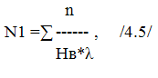

где: N1 - численность производственных работников, непосредственно занятых в процессе производства, чел ;

n – количество изготовляемых изделий или переработанного сырья за день, кг, шт.;

Hв – норма выработки одного рабочий день нормальной производительности, кг, шт. /2/

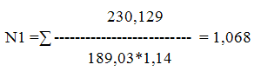

Учитывая, что предприятие работает без выходных и праздничных дней, количество работников в цехе составит:

N2=N1*К(чел), /5.6/

где: К – коэффициент, учитывающий работу предприятий в выходные и праздничные дни. /2/

N2 = 1.068*1.32=2

На общее количество работников цеха составляется график выхода на работу График выхода на работу дает возможность определить количество человек, одновременно работающих в цехе.

При составлении графика вначале производим расчет эффективного рабочего времени, т.е. количество часов, которое должен отработать каждый работник за месяц.

В марте каждый должен отработать 176 часов при продолжительности рабочего дня- 8 часов. Работают- 22 дня, выходные — 9 дней.

График выхода на работу в марте для работников пельменной "Отменная" представлен в таблице 4.7.

Таблица 4.7 График выхода на работу работников доготовочного цеха

|  |  |  |  |  |  |  |  |  |  |  |  |
| --- | --- | --- | --- | --- | --- | --- | --- | --- | --- | --- | --- |
| Ф.И.О. | Дни месяца | | | | | | | | | | Кол-во часов |
| 1 | 2 | 3 | 4 | 5 | 6 | 7 | 8 | 9 | 10и  т.д. |
| Коваленко | 8 | 8 | 8 | В | 8 | 8 | В | 8 | 8 | В | 176 |
| Ткач | В | 8 | 8 | 8 | В | 8 | 8 | В | 8 | 8 | 176 |

Рассчитаем холодильное оборудование.

Холодильное оборудование (холодильные шкафы, столы с охлаждением) необходимо для кратковременного хранения мясных и рыбных полуфабрикатов. Технологический расчёт сводится к определению вместимости охлаждаемой ёмкости. Записываем в таблицу 5.8 количество полуфабрикатов, подлежащих хранению.

Таблица 4.8 Определение объема полуфабрикатов, подлежащих хранению

|  |  |  |  |  |  |  |
| --- | --- | --- | --- | --- | --- | --- |
| Полуфабрикат | Единица измерения | Число порций | Масса одной порции, г | Масса полуфабриката.  кг | Объемная плотность, кг/дм3 | Объем полуфабриката, дм3 |
| Говядина замороженная | Кг | 80 | ПО | 8,8 | 0,85 | 10,35 |
| Свинина замороженная | Кг | 75 | 99 | 7,425 | 0,85 | 8,73 |
| Свинина (корейка) | Кг | 85 | 75 | 6,375 | 0,85 | 7,5 |
| Рыба | Кг | 53 | 100 | 5,3 | 0,45 | 11,77 |
| Итого |  |  |  |  |  | 26,58/11,77 |

По формуле определим полезный объём холодильного оборудования:

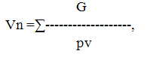

где: G - масса продукта, кг;

р - объемная плотность продукта, кг/м3;

v - коэффициент, учитывающий массу тары

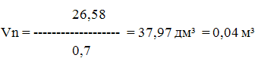

для рыбы:

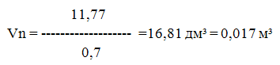

По каталогу подбираем оборудование: для мясных полуфабрикатов шкаф холодильный ШХ-0,4М, для рыбы - стол с охлаждаемым шкафом СОЭСМ-2.

Рассчитаем количество столов по формуле:

L =Nl, /4.8/

где: N – число одновременно работающих в цехе, чел;

l – длина рабочего места на одного работника, м.

L = 2*1.25=2,5м

Таблица 4.9. Расчёт столов доготовочного цеха

|  |  |  |  |  |
| --- | --- | --- | --- | --- |
| Наименование оборудования | Обозначение | Количество | Площадь единицы оборудования, м² | Общая площадь, занимаемая оборудованием, м² |
| Стол производственный | СП-1050 | 2 | 0,88 | 1,76 |
| Стол с охлаждаемым шкафом | СОЭСМ-2 | 1 | 1,41 | 1,41 |
| Стеллаж передвижной | СПП | 2 | 0,66 | 1,32 |
| Ванна моечная односекционная | ВМ-1А | 2 | 0,4 | 0,8 |
| Итого |  |  |  | S обор=5,29 |

Найдём полезную и общую площадь цеха. Представим в таблице 4.10 наименование оборудования, которое имеется в доготовочном цехе.

Таблица 4.10 Оборудование доготовочного цеха

|  |  |  |  |  |  |  |
| --- | --- | --- | --- | --- | --- | --- |
| Наименование оборудования | Тип оборудования | Количество | Габариты, мм | | Площадь единицы оборудо-вания, м2 | Полезная  площадь цеха, м2 |
| Д | Ш |
| Стол произв- одственный | СП-1050 | 2 | 1050 | 840 | 0,88 | 1,76 |
| Стол с охлаж-даемым шкафом | СОЭСМ-2 | 1 | 1680 | 840 | 1,41 | 1,41 |
| Стеллаж передвижной | СПП | 2 | 1050 | 630 | 0,66 | 1,32 |
| Ванна моечная односекционная | ВМ-1А | 4 | 630 | 630 | 0,4 | 1,59 |
| Шкаф  холодильный | ШХ-0,4М | 1 | 750 | 750 | 0,56 | 0,56 |
| Стул для разрубки мяса |  | 1 | 900 | 500 | 0,45 | 0,45 |
| Итого |  |  |  |  |  | 7,09 |

Определим общую площадь цеха:

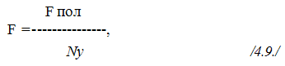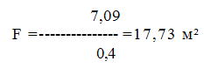

Фактический коэффициент использования площади:

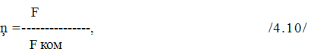

где: F пол – площадь помещения, занимаемая оборудованием, м²,

F ком – компоновочная площадь помещения, м²,

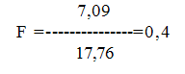

4.3 Расчет горячего - холодного цеха

В соответствии с технологией производства в горячем - холодном цехе выполняются следующие операции: тепловая обработка продуктов и полуфабрикатов, варка бульонов, приготовление гарниров, соусов, блюд несложного приготовления, тепловая обработка для холодных и горячих блюд, приготовление горячих напитков, приготовление и порционирование холодных блюд и закусок, сладких блюд.

Для выполнения данных операций может использоваться следующее оборудование: для тепловой обработки продуктов и полуфабрикатов, варки бульонов, приготовлении гарниров, холодных и горячих блюд, сладких блюд и напитков - плита электрическая, шкаф жарочный электрический, котел пищеварочный, сковорода электрическая, фритюрница, кофеварка, кипятильник; для порционирования блюд - весы настольные; для нарезки продуктов - стол производственный; для механических операций - привод универсальный.

В связи с этими операциями подбираем оборудование.

4.3.1 Механическое оборудование

Предназначено для очистки овощей, замеса теста, взбивания и т.д. расчет машины периодического действия (привод универсальный). Привод имеет различную производительность, поэтому сначала определим необходимую производительность мясорубки. Находим по количеству перерабатываемого сырья (мяса).

Требуемая производительность:

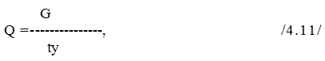

где: G - масса сырья, обрабатываемых за определенный период, кг;

ty - условное время работы машины, ч.

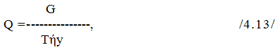

где: Т - продолжительность работы цеха, ч;

ήy- условный коэффициент использования машин.

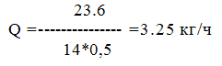

Рассчитаем продолжительность работы мясорубки.

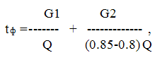

где: G1 - масса мяса без наполнителей, кг;

G2 - масса фарша с наполнителем, кг;

Q - производительность выбранной мясорубки, кг/ч

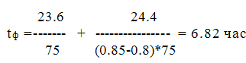

Коэффициент использования мясорубки определим по формуле:

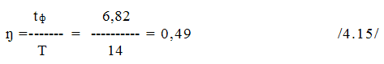

Таким образом, принимаем одну машину.

Рассчитаем потребность в тестомесильной машине. Данные для расчёта заносим в таблицу 4.10

Таблица 4.10 Потребность в тестомесильной машине

|  |  |  |  |  |  |  |
| --- | --- | --- | --- | --- | --- | --- |
| Тесто | Масса теста, кг | Объемная площадь теста, кг/дм³ | Объём теста, дм³ | Число замесов | Продолжительность замеса, мин. | |
| Одного | Общая |
| Тесто дрожжевое опарное | 28,47 | 0,55 | 51,76 | 2 | 40 | 80 |
| Итого: |  |  |  |  |  | 80 |

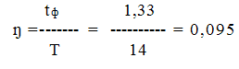

Таким образом, принимаем одну машину.

Определим число деж по формуле:

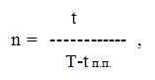

где: t - общее время занятости деж, ч;

Т- продолжительность работы цеха, ч;

t п.п. - продолжительность разделки и выпечки последней партии теста, ч.

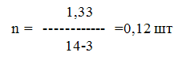

Необходима одна дежа.

На основании полученных данных выбираем привод универсальный с комплектом сменных механизмов: механизм для взбивания, перемешивания, овощерезательно -протирочный, мясорубка, просеиватель. Тип П-||.

4.3.2 Тепловое варочное оборудование

Представим расчет варочного оборудования в таблице 4.12

Таблица 4.12. Расчёт объёма котлов для варки бульонов

|  |  |  |  |  |  |  |  |  |  |  |
| --- | --- | --- | --- | --- | --- | --- | --- | --- | --- | --- |
| Наимен бульона и про- дукта | Норма продук-та на 1 порцию, г | Кол-во продук-та на задан-ное кол-во порций, кг | Объ-ёмная плот-ность кг/дм³ | Объём, занимае-мый продук-том, дм³ | Норма воды на 1 кг основн. Продук-та, дм³/кг | Объём воды на общую массу основн. продукта, дм³ | Коэф. запол-нения проме-жутков | Объём, заним. Проме-жутками, дм³ | Объём котла, дм³ | |
| Расчёт-ный | При-ня-тый |
| Кости | 120 | 42 | 0,5 | 84 | 4 | 168 | 0,5 | 42 | 210 | 250 |

Расчёт объёма пищеварочных котлов для варки первых блюд ведём по формуле:

V= nVc, /4.17/

где: Vс - объем одной порции супа, дм3,

n - количество блюд, реализуемых за 2ч.

Представим расчёт объема котлов для варки первых блюд в таблице 4.13.

Таблица 4.13. Расчёт объёма котлов для варки первых блюд.

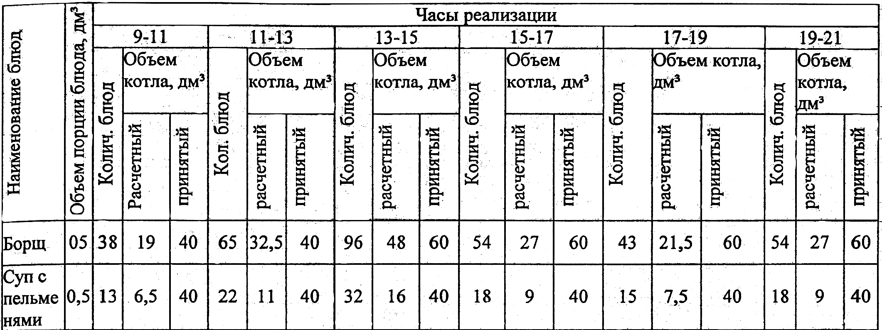

Подбираем по каталогу котлы: котёл пищеварочный электрический секционный модулированный КПЭСМ – 60 и котёл пищеварочный электрический КПЭ – 40.

Рассчитаем объём котлов для варки вторых блюд и гарниров.

Расчёт для набухающих продуктов ведём по формуле:

V = Vпрод + Vв, / 5.18. /

где: Vпрод – объём продукта, дм³;

Vв – объём воды, дм³.

Представим расчёт котла для варки вторых блюд в таблице 4.14.

Таблица 4.14. Расчёт котла для варки вторых блюд.

|  |  |  |  |  |  |  |  |  |  |
| --- | --- | --- | --- | --- | --- | --- | --- | --- | --- |
| Наименова-ние блюд | Норма продукта на одно блюдо, г | Объёмная плотность кг/дм³ | Норма воды на 1 кг продукта, дм³/кг | Часы реализации | | | | | |
| 13-15 | | | | | |
| Кол-во блюд | Кол-во продукта, г | Объём, занима-емый продуктом,дм³ | Объём воды, дм³ | Объём котла, дм³ | |
| расчётный | принятый |
| Каша гречневая | 71 | 0,81 | 0,71 | 120 | 8,52 | 10,52 | 6,05 | 14,57 | 40 |
| Макароны отварные | 52,5 | 0,26 | 6 | 36 | 1,89 | 7,27 | 11,34 | 13,23 | 40 |

Подбираем котёл пищеварочный электрический КПЭ – 40. Рассчитаем объём котлов для варки сладких блюд:

V = n*Vсб, / 5.19./

где: n – количество сладких блюд, реализуемых в течение дня,

Vсб – объём одной порции сладкого блюда, дм³.

V= 200*0,2=40

Подбираем котел пищеварочный электрический КПЭ-40

4.3.3 Тепловое жарочное оборудование

Сковороды.

Таблица 4.15. Расчёт сковород.

|  |  |  |  |  |  |  |
| --- | --- | --- | --- | --- | --- | --- |
| Наименование | Масса продукта (нетто) за смену, кг | Объемная плотность продукта,-кг/дм3 | Толщина слоя продукта,дм | Продолжительность тепловой обработки, мин | Оборачиваемость пода за смену | Расчетная площадь пода, м2" |
| Картофель жареный | 16,5 | 0,65 | 0,5 | 25 | 33,33 | 0,015 |

К полученной площади пода чаши добавляем 10% на неплотность прилегания изделия:

F=1,1Fр= 1,1*0,015=0,0165м2 /5.20/

Подбираем сковороду по каталогу - сковорода электрическая СЭСМ-0,2. Число сковород вычисляем по формуле:

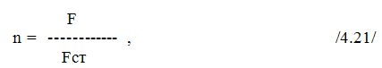

где: Fст - площадь пода чаши стандартной сковороды, м2

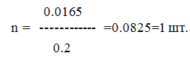

Плиты.

Площадь жарочной поверхности плиты (м2), используемой для приготовления данного блюда, рассчитываем по формуле:

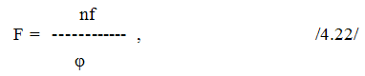

где: n- кол-во наплитной посуды, необходимой для приготовления данного блюда за расчетный час, шт,

f- площадь, занимаемая единицей наплитной посуды,

φ - оборачиваемость площади жарочной поверхности плиты, занятой наплитной посудой за расчетный час.

Таблица 4.16 Расчёт плит.

|  |  |  |  |  |  |  |  |  |
| --- | --- | --- | --- | --- | --- | --- | --- | --- |
| Наимен.. гарнира | Количество порций в час максимальной загрузки зала, порц. | Вид наплитной посуды | Вмести-мость наплитной посуды, дм3 | Кол-во единиц наплитной посуды, шт. | Площадь единицы наплитной посуды, м2 | Продолжобработки, мин | Оборачи-ваемость жарочной поверхн. плиты за час | Полезная площадь жарочной поверхн. плиты, м2 |
| Пельмени рыбные | 9 | Кастрюля | 6 | 1 | 0,032 | 12 | 5 | 0,0064 |
| Пельмени из свинины  и говядины | 23 | Котел наплит-ный | 20 | 1 | 0,071 | 12 | 5 | 0,0142 |
| Пельмени куриные | 18 | Кастрюля | 10 | 1 | 0,044 | 12 | 5 | 0,088 |
| Пельмени в омлете | 15 | Кастрюля | 6 | 1 | 0,032 | 12 | 5 | 0,0064 |
| Пельмени сибирс-кие жареные | 11 | Кастрюля | 8 | 1 | 0,044 | 12 | 5 | 0,0088 |
| Равиоли | 9 | Кастрюля | 6 | 1 | 0.032 | 12 | 5 | 0,0064 |
| Винегрет овощной | 19 | Кастрюля | 6 | 1 | 0,032 | 90 | 0,67 | 0,0478 |
| Яйца под майонезом | 8 | Кастрюля | 2 | 1 | 0,019 | 10 | 6 | 0,0031 |
| Сосиски отварные | 13 | Кастрюля | 6 | 1 | 0,032 | 5 | 6 | 0,0053 |
| Эскалоп | 11 | Сковоро-да | 6шт | 1 | 0,08 | 12 | 5 | 0,016 |
| Котлета жареная | 11 | Сковоро-да | 12шт | 1 | 0,08 | 5 | 12 | 0,0067 |
| Карп жареный | 8 | Сковоро-да | 10шт | 1 | 0,08 | 15 | 4 | 0,02 |
| Блинчики с творогом | 8 | Сковоро-да | 10шт | 1 | 0,08 | 5 | 12 | 0,0067 |
| Блинчики с  творогом | 8 | Сковоро-да | 1шт | 1 | 0,05 | 3 | 20 | 0,0025 |
| Беляши | 15 | Сковоро-да | 4шт | 1 | 0,08 | 12 | 5 | 0,016 |
| Пирожок жарен-ный с картофе-лем | 8 | Сковоро-да | 6шт | 1 | 0,08 | 12 | 5 | 0,016 |
| Пельмени сибирские жаренные | 11 | Сковоро-да | 0,35кг | 1 | 0,08 | 7 | 8,57 | 0,0093 |
| Пельмени в омлете | 15 | Сковоро-да | 1 | 1 | 0,03 | 5 | 12 | 0,0025 |
| Итого |  |  |  |  |  |  |  | 0,2821 |

К полученной жарочной поверхности плиты прибавляем 10% на неплотность прилегания функциональных емкостей и мелкие неучтенные операции.

F= 1,1*0,2821-0,31м2

Подбираем по каталогу плиту -плита электрическая четырехконфорочная секционная модулированная ПЭСМ-4.

Количество плит вычисляем по формуле:

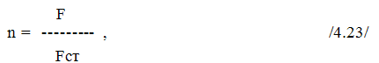

где: F - площадь жарочной поверхности стандартной плиты, м2

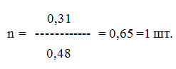

Пекарные и жарочные шкафы.

Число жарочных шкафов рассчитывают в соответствии с их часовой производительностью (кг/ч):

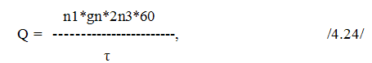

где: n1 - количество изделий на одном листе, шт,

g - масса нетто одного изделия, кг,

n2 - число листов, находящихся одновременно в камере шкафа,

nЗ - число камер в шкафу,

τ -продолжительность подооборота, жарки или выпечки изделий, мин. Продолжительность выпекания сменного количества изделий (ч):

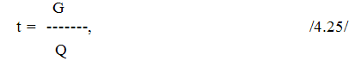

где G - масса изделий, выпекаемых за смену, кг,

Q - часовая производительность аппарата, кг/ч.

Число шкафов определяем по формуле:

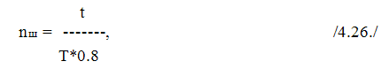

где: Т - продолжительность работы цеха, ч,

0,8 - коэффициент использования шкафа.

Таблица 4.17 Расчёт жарочных шкафов

|  |  |  |  |  |  |  |  |
| --- | --- | --- | --- | --- | --- | --- | --- |
| Изделие | Общее кол-во изделий | Масса одного изделия | Условное кол изделий на одном листе | Число листов в камере | Число камер | Продолжи-тельность подоборота | Производи-тельность шкафа, кг/ч |
| Сосиска запечё-ная в тесте | 100 | 0,1 | 15 | 2 | 3 | 10 | 54 |
| Пирож-ки печё-ные с яблоками | 80 | 0,075 | 25 | 2 | 3 | 20 | 33,75 |
| Ватрушка с повид-лом | 60 | 0,075 | 15 | 2 | 3 | 10 | 40,5 |
| Итого |  |  |  |  |  |  | 128,25 |

По каталогу подбираем шкаф жарочный электрический ШЖЭ-0,51 с тремя отсеками.

Рассчитаем число жарочных шкафов.

Расчет произведем по формуле:

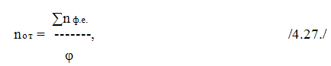

где: nот - число отсеков в шкафу;

n ф.е.- число функциональных емкостей за расчетный период;

φ - оборачиваемость отсеков.

Расчёт представлен в таблице 4.18

Таблица 4.18 Расчёт жарочных шкафов

|  |  |  |  |  |  |  |
| --- | --- | --- | --- | --- | --- | --- |
| Изделие | Число порций за расчётный период | Вместимость функцион. Ёмкости, шт, кг | Число функцион.ёмкости | Продолжи-тельность обработки, мин | Оборачи-ваемость за расчётный период | Число отсеков |
| Котлета жареная | 11 | 40шт | 1 | 7 | 8,57 | 0,12 |

Принимаем шкаф жарочный электрический ШЖЭСМ-2.

Кипятильники, кофеварки.

Необходимую часовую производительность кипятильников и кофеварок рассчитываем по расходу кипятка, чая, кофе в час.

Продолжительность работы перечисленных аппаратов:

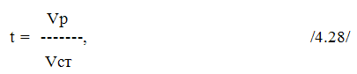

где : Vр - расчетная вместимость аппарата, дм³,

Vст - вместимость стандартного аппарата, выпускаемого промышленностью,дм³/ч.

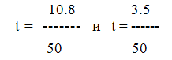

Таблица 4.19 Расчёт кипятильников

|  |  |  |  |  |  |  |  |  |  |
| --- | --- | --- | --- | --- | --- | --- | --- | --- | --- |
| Изделие | Кол-во порций | | Объём одной порции, дм³ | Объём всех порций, дм³ | | Произ-водит. принятого аппарата, дм³/ч | Продол-жит. работы аппарата, ч | Коэфф. исп. аппарата | Число аппаратов |
| За день | За ч макс. реалии-зации | За день | За ч макс. реалии-зации |
| Чай с сахаром | 350 | 54 | 0,2 | 70 | 10,8 | 50 | 0,216 | 0,015 |  |
| Кофе черный со сливками | 230 | 35 | 0,1 | 23 | 3,5 | 50 | 0,07 | 0,005 |  |
| Кофе черный | 230 | 35 | 0,1 | 23 | 3,5 | 50 | 0,07 | 0,005 |  |
| Итого |  |  |  |  |  |  |  |  | 1 |

По каталогу подбираем электрокипятильник автоматизированный КНЭ-50.

4.3.4 Расчет холодильного оборудования

Расчет холодильных емкостей производим по массе хранящейся в них продукции с учетом тары, в которой эта продукция хранится. Расчет ведем по формуле:

Q = Q г.б. + Q п/ф + Q с.п.; /4.29/

где Q - вместимость холодильных емкостей, кг;

Q г.б. - масса готовых блюд, кг;

Q п/ф - масса полуфабрикатов, кг;

Q с.п. - масса сырых продуктов, кг.

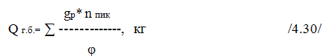

где: gp - выход одной порции готового блюда в кг;

n пик - количество блюд, реализуемых в час максимальной загрузки зала;

φ - коэффициент, учитывающий массу посуды, в которой хранятся готовые блюда, принимаем равным 0,8.

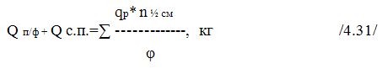

где: Q п/ф + Q с.п - масса полуфабрикатов и сырых продуктов, из которых приготовляются холодные и сладкие блюда за 1/2 смены, кг;

qр - выход одной порции готового блюда, кг;

n ½ см - количество блюд, реализуемых за 1/2 смены;

φ - коэффициент, учитывающий массу тары, в которой хранятся полуфабрикаты и сырые продукты, принимаем равным 0,8 /2/.

Расчёт холодильных мощностей сводим в таблицу 4.20.

Таблица 4.20. Расчёт холодильных ёмкостей.

|  |  |  |  |  |  |  |
| --- | --- | --- | --- | --- | --- | --- |
| Наименование блюд | Количество блюд | | | Масса одной порции готового блюда, кг | Общая масса, кг | |
| Реализуемых задень | За макс. Час загрузки зала  n пик | За половину смены  n 1/2см | Блюд за макс, час  Qг.б. | Полу ф абрикатов и сырых продуктов за '/2 смены  Qп/ф + Q с.п. |
| Сельдь маринованная | 80 | 13 | 40 | 0,08 | 1,3 | 4 |
| Салат из свежей капусты | 100 | 15 | 50 | од | 1,87 | 6,25 |
| Винегрет овощной | 120 | 19 | 60 | 0,1 | 2,37 | 7,5 |
| Мясное ассорти | 70 | 11 | 35 | 0,1 | 1,35 | 4,37 |
| Яйца под майонезом | 54 | 8 | 27 | 0,025 | 0,25 | 0,84 |
| Молоко | 50 | 8 | 25 | 0,2 | 2 | 6,25 |
| Ряженка | 70 | 11 | 35 | 0,2 | 2,75 | 8,75 |
| Сметана | 50 | 8 | 25 | 0,1 | 1 | 3,12 |
| Масло сливочное | 30 | 5 | 15 | 0,02 | 0,12 | 0,37 |
| Компот из сушеных фруктов | 60 | 9 | 30 | 0,2 | 2,25 | 7,5 |
| Кисель молочный | 49 | 7 | 24,5 | 0,2 | 1,75 | 6,12 |
| Сок апельсиновый | 280 | 8 | 140 | 0,15 | 1,5 | 26,25 |
| Сок мультивитам | 265 | 9 | 132,5 | 0,15 | 1,69 | 24,84 |
| ИТОГО: |  |  |  |  | 20,2 | 106,16 |

По общей массе готовых блюд, полуфабрикатов и сырых продуктов (126,36 кг), подбираем по каталогу холодильный шкаф ШХ-0,8, единовременная загрузка которого составляет 160 кг.

4.3.5 Расчет рабочей силы

Расчет рабочей силы производится на основании плана-меню и норм времени для приготовления блюд каждого вида.

Расчет ведется по формуле:

N1= (n*нвр)/(3600*Тсм*А), /5.32/

где: N1- количество работников цеха, непосредственно занятых выполнением производственной программы;

n- количество приготовленных блюд данного вида по плану-меню;

нвр- норма времени в секундах на приготовление одного блюда;

Тсм-_ продолжительность смены в часах;

А- коэффициент, учитывающий рост производительности труда./2/.

Расчёт рабочей силы сведён в таблицу 4.21.

Таблица 4.21. Расчёт рабочей силы

|  |  |  |  |  |
| --- | --- | --- | --- | --- |
| Наименование блюд | Ед. измерения | Кол-во блюд, реализуемых в день n | Норма времени, в сек. нвр | Количество человеко-секунд n*нвр |
| Пельмени рыбные | блюдо | 60 | 60 | 3600 |
| Пельмени из свинины и говядины | -//- | 150 | 60 | 9000 |
| Пельмени куриные | -//- | 115 | 60 | 6900 |
| Пельмени в омлете | -//- | 100 | 70 | 7000 |
| Пельмени сибирские жареные | -//- | 70 | 60 | 4200 |
| Равиоли | -//- | 60 | 60 | 3600 |
| Сельдь маринованная | -//- | 80 | 60 | 4800 |
| Салат из свежей капусты | -//- | 100 | 110 | 11000 |
| Винегрет овощной | -//- | 120 | ПО | 13200 |
| Мясное ассорти | -//- | 70 | 150 | 10500 |
| Яйца под майонезом | -//- | 54 | 60 | 3240 |
| Молоко | -//- | 50 | 20 | 1000 |
| Ряженка | -//- | 70 | 20 | 1400 |
| Сметана | -//- | 50 | 20 | 1000 |
| Масло сливочное | -//- | 30 | 20 | 600 |
| Борщ | -//- | 350 | 170 | 59500 |
| Компот из  сушеных фруктов | -II- | 60 | 30 | 1800 |
| Кисель молочный | -II- | 49 | 30 | 1470 |
| Чай с сахаром | -II- | 350 | 10 | 3500 |
| Кофе черный | -II- | 230 | 20 | 4600 |
| Кофе черный со сливками | -II- | 230 | 20 | 4600 |
| Какао | -II- | 200 | 20 | 4000 |
| Сок апельсиновый | -II- | 280 | 10 | 2800 |
| Сок мультивитаминный | -II- | 265 | 10 | 2650 |
| Сосиска запеченная в тесте | -II- | 100 | 100 | 10000 |
| Беляш | -II- | 100 | 150 | 15000 |
| Пирожки жаренные с картофелем | -II- | 50 | 100 | 5000 |
| Пирожки печеные с яблоками | -II- | 80 | 100 | 8000 |
| Ватрушки с повидлом | -II- | 60 | 50 | 3000 |
| ИТОГО: |  |  |  | 281 503 |

Количество работников, изготовляющих продукцию на предприятии, составит:

N1 = 281503/ 3600*11,5*1,14=6,12

Учитывая, что предприятие работает без выходных и праздничных дней, количество работников в цехе составит:

N2 = N1*K(чел), /4.33/

где: K – коэффициент, учитывающий работу предприятий в выходные и праздничные дни.

N2=6,12*2,15=13чел.

Разбиваем по квалификационному составу:

Повар 5 разряда – 2 человека;

Повар 4 разряда – 5 человек;

Повар 3 разряда – 7 человек.

Для снижения себестоимости продукции и повышения производительности труда в часы пик на должность повара 3 разряда на одну ставку принимаем 2 человека с частичной занятостью – по 5,5 часов в день с 11-00 ч. до 16-30 ч.

Составление графика выхода на работу.

На общее количество работников цеха составляется график выхода на работу. График выхода на работу даёт возможность определить количество человек, одновременно работающих в цехе.

При составлении графика в начале производим расчёт эффективного рабочего времени, т.е. количество часов, которое должен отработать каждый повар за месяц.

В марте работники 1 бригады должны отработать 172,5 часов при продолжительности рабочего дня 11,5 часов и количестве рабочих дней 15. Работники 2 бригады при 16 рабочих днях в месяц отработают 184 часа. Для работников с частичной занятостью при продолжительности рабочего дня 5,5 часов количество отработанных часов составит: 1 бригада – 82,5 часа, 2 бригада – 88 часов. График выхода на работу в марте для работников пельменной "Отменная" представлен в таблице 4.22.

Таблица 4.22. График выхода на работу.

|  |  |  |  |  |  |  |  |  |  |  |  |  |
| --- | --- | --- | --- | --- | --- | --- | --- | --- | --- | --- | --- | --- |
| Ф.И.О. | Бр | Дни месяца | | | | | | | | | | Кол  час |
| 1 | 2 | 3 | 4 | 5 | 6 | 7 | 8 | 9 | 10 и  т.д. |
| Коваленко | 1 | 7-18/30 | 7-18/30 | В | В | 7-18/30 | 7-18/30 | В | В | 7-18/30 | 7-18/30 | 172,5 |
| Ткач | 1 | 7-18/30 | 7-18/30 | В | В | 7-18/30 | 7-18/30 | В | В | 7-18/30 | 7-18/30 | 172,5 |
| Рубан | 1 | 7-18/30 | 7-18/30 | В | В | 7-18/30 | 7-18/30 | В | В | 7-18/30 | 7-18/30 | 172,5 |
| Селезнева | 1 | 9/30-21 | 9/30-21 | В | В | 9/30-21 | 9/30-21 | В | В | 9/30-  21 | 9/30-21 | 172,5 |
| Петренко | 1 | 9/30-21 | 9/30-21 | В | В | 9/30-  21 | 9/30-21 | В | В | 9/30-21 | 9/30-21 | 172,5 |
| Сизов | 1 | 9/30-21 | 9/30-21 | В | В | 9/30-21 | 9/30-21 | В | В | 9/30-21 | 9/30-21 | 172,5 |
| Филатова | 1 | 11/16-30 | 11/16-  30 | В | В | 11/16-30 | 11/16-30 | В | В | 11/16-30 | 11/16-30 | 82,5 |
| Чуб | 2 | В | В | 7-  18/ЗО | 7 -  18/30 | В | В | 7-18/30 | 7-18/30 | В | В | 184 |
| Исаева | 2 | В | В | 7-18/30 | 7-18/30 | В | В | 7-18/30 | 7-  18/30 | В | В | 184 |
| Кононов | 2 | В | В | 7-18/30 | 7-18/30 | В | В | 7-18/30 | 7-18/30 | В | В | 184 |
| Ткаченко | 2 | В | В | 9/30-21 | 9/30-21 | В | В | 9/30-21 | 9/30-21 | В | В | 184 |
| Петрова | 2 | В | В | 9/30-21 | 9/30-21 | В | В | 9/30-21 | 9/30-21 | В | В | 184 |
| Бабенко | 2 | В | В | 9/30-21 | 9/30-21 | В | В | 9/30-21 | 9/30-21 | В | В | 184 |
| Рязанова | 2 | В | В | 11/16-30 | 11/16-30 | В | В | 11/16-30 | 11/16-30 | В | В | 88 |

Исходя из количества одновременно работающих в цехе и длине рабочего на одного работника рассчитаем число производственных столов.) Общая длина производственных столов определяется по формуле:

L = N*1 /5,34/

где: N - число одновременно работающих в цехе, чел;

L - длина рабочего места на одного работника, м. Принимаем 1,25 м.

L= 7* 1,25 = 8,75м

Число столов определим по формуле:

n=L/L ст, /5.35/

где: Lст - длина принятых стандартных производственных столов, м.

n = 8,75/1,05 = 8,3 ≈ 9 столов.

Таким образом, подбираем 9 производственных столов типа СП-1050.

Рассчитаем количество функциональных емкостей и передвижных стеллажей. Число функциональных емкостей определяем исходя из вместимости емкостей, используемых для доставки продукции данного вида по формуле:

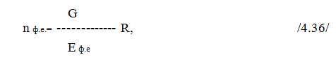

где: G – количество полуфабрикатов, кулинарных изделий, кг, шт;

Е ф.е. - вместимость данной функциональной емкости, кг, шт;

R - коэффициент запаса емкостей

Рассчитаем количество функциональных емкостей для рыбы:

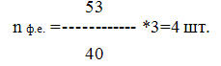

Таким образом, выбираем функциональную емкость типа Е1х65К1.

Рассчитаем количество функциональных емкостей для мясных рубленных изделий:

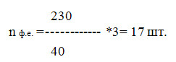

Таким образом, выбираем функциональную емкость типа Е1х65К1.

Рассчитаем количество функциональных емкостей для блинов:

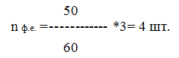

Таким образом, выбираем функциональную емкость типа К1х65К1.

Рассчитаем количество функциональных ёмкостей для мучных кондитерских изделий:

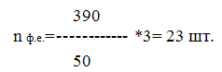

Таким образом, выбираем функциональную емкость типа Е1х150К1.

Определяем число передвижных стеллажей по формуле:

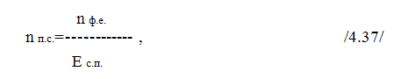

где: Е сп - вместимость передвижных стеллажей, шт.

Определим количество передвижных стеллажей для рыбы:

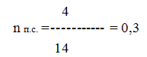

Определим количество передвижных стеллажей для мясных рубленных изделий:

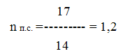

Определим количество передвижных стеллажей для блинов:

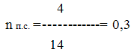

Определим количество передвижных стеллажей для мучных кондитерских изделий:

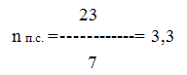

Таким образом, необходимо: стеллажей Е1х65К1 2 шт., стеллажей К1х65К1-1шт., стеллажей Е1х150К1 – 4шт.

Расчёт общей площади горячего -холодного цеха представим в виде таблицы 4.23.

Таблица 4.23. Расчёт общей площади горячего - холодного цеха.

|  |  |  |  |  |  |
| --- | --- | --- | --- | --- | --- |
| Оборудование | Марка  оборудования | Число  единиц оборуд. | Габаритные  размеры, мм | Площадь, м2 | |
| Занятая единицей оборудования | Занятая всем оборудованием |
| Привод  универсальный | П - || | 1 | 780x440x1000 | 0,34 | 0,34 |
| Котел пищеварочный электрический | КПЭ-250 | 1 | 1250x1250x1050 | 1,56 | 1,56 |
| Котел пищеварочный электрический секционный модулированный | КПЭСМ-60 | 1 | 1050x840x860 | 0,88 | 0,88 |
| Котел пищеварочный электрический | КПЭ-40 | 3 | 945x640x1110 | 0,6 | 1,8 |
| Сковорода  электрическая | СЭСМ-0,2 | 1 | 1500x840x860 | 1,26 | 1,26 |
| Плита электрическая четырехконфорочная секционная модулированная | ПЭСМ-4 | 1 | 840x840x860 | 0,7 | 0,7 |
| Шкаф жарочный электрический | ШЖЭ-0,51 | 1 | 840x840x1500 | 0,7 | 0,7 |
| Щкаф жарочный электрический | ШЖЭСМ-2 | 1 | 830x800x1500 | 0,66 | 0,66 |
| Электрокипятильник автоматизированный | КНЭ-50 | 1 | 450x350x750 | 0,16 | 0,16 |
| Холодильный шкаф | ШХ-0,8 | 1 | 1500x750x1820 | 1,12 | 1,12 |
| Стол производственный | СП-1050 | 9 | 1050x840x860 | 0,88 | 7,92 |
| Стеллаж передвижной | Е1х65КГ2 | 2 | 530x325x65 | 0,17 | 0,34 |
| Стеллаж передвижной | К1х65К1 | 1 | 530x325x65 | 0,17 | 0,17 |
| Стеллаж передвижной | Е1х150К1 | 4 | 530x325x150 | 0.17 | 0,68 |
| Ванна моечная | ВМ-А | 4 | 630x630x860 | 0,4 | 1,6 |
| Итого |  |  |  |  | 19,89 |

Найдем общую площадь цеха по формуле:

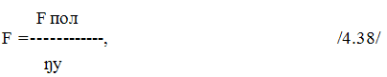

где: F - площадь помещения, м² ;

F пол - полезная площадь или площадь, занимаемая всеми видами оборудования, установленного в данном помещении, м²;

ŋу - условный коэффициент использования площади.

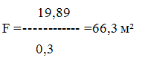

Выведем фактический коэффициент использования площади цеха по формуле:

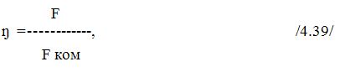

где: F пол - площадь помещения, занятая оборудованием, м²;

F ком - компоновочная площадь помещения, м².

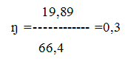

4.4 Расчет моечной кухонной посуды

Предназначена для мытья наплитной посуды (котлов, кастрюль, противней и др.), кухонного и раздаточного инвентаря. Оборудуют ваннами моечными, стеллажами, столами.

По нормам и санитарным правилам мытье производится в 3 ваннах. В первой -моют мочалкой, щеткой, во второй - дезинфицируют, в 3-ей - ополаскивают.

Количество стеллажей для чистой посуды- 2, подтоварник - 1 шт. В цехе предусмотрена площадка для мытья передвижных стеллажей, размер ее 13 00x1 000мм. Стол типа СП- 1470 - 1 шт.

Рассчитаем рабочую силу по формуле:

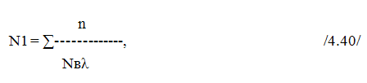

где: n - количество перерабатываемого сырья, кг;

λ - коэффициент, учитывающий рост производительности труда;/2/

Nв- норма выработки на одного работника за рабочий день нормальной производительности, кг. /2/

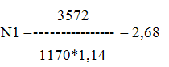

Общую численность работников с учетом выходных и праздничных дней, отпусков и ей по болезни по формуле:

N2=N1K1 /4.41/

где: К1- коэффициент, учитывающий выходные и праздничные дни

N2=* 1,32=3.54 = 4чел

График выхода на работу запишем в таблицу 4.24

Таблица 4.24. График выхода на работу.

|  |  |  |  |  |  |  |  |  |  |  |  |  |
| --- | --- | --- | --- | --- | --- | --- | --- | --- | --- | --- | --- | --- |
| Ф.И.О. | Бр | Дни месяца | | | | | | | | | | Кол-во часов |
| 1 | 2 | 3 | 4 | 5 | 6 | 7 | 8 | 9 | 10 и т.д. |
| Бобова | 1 | 7-15/20 | 7-  15/20 | В | В | 7-15/20 | 7-  15/20 | В | В | 7-" 15/20 | 7-15/20 | 123 |
| Иванова | 1 | 12/40-21 | 12/40-21 | В | В | 12/40-21 | 12/40-21 | В | В | 12/40-21 | 12/40-21 | 123 |
| Прохорова | 2 | В | В | 7-15/20 | 7-  15/20 | В | В | 7-15/20 | 7-  15/20 | В | В | 131,2 |
| Семченко | 2 | В | В | 12/40-21 | 12/40-21 | В | В | 12/40-21 | 12/40-21 | В | В | 131,2 |

Рассчитаем общую площадь. Результаты сведем в таблицу 4.25.

Таблица 4.25. Расчет общей площади моечной кухонной посуды.

|  |  |  |  |  |  |
| --- | --- | --- | --- | --- | --- |
| Оборудование | Марка оборудования | Число единиц оборуд. | Габаритные размеры, мм | Площадь, м2 | |
| Занятая  единицей оборудования | Занятая всем оборудованием |
| Стол производственный | СП-1470 | 1 | 1470x840x860 | 1,23 | 1,23 |
| Стеллаж производственный стационарный | СПС-1 | 2 | 1470x840x2000 | 1,23 | 2,46 |
| Зона для мытья передвижного оборудования |  | 1 | 1300x1000 | 1,3 | 1,3 |
| Подтоварник | ПТ-2А | 1 | 1050x630x280 | 0,66 | 0,66 |
| Ванна моечная | ВМ-А | 3 | 630x630x860 | 0,4 | 1,2 |
| Итого |  |  |  |  | 6,85 |

Найдём общую площадь цеха по формуле:

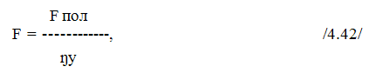

где: F- общая площадь помещения, м2;

F пол - полезная площадь или площадь, занимаемая всеми видами оборудования, установленного в данном помещении, м2;

ŋу - условный коэффициент использования площади.

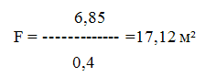

Выведем фактический коэффициент использования площади цеха по формуле:

ŋ = F / Fком

где: F пол - площадь помещения, занятая оборудованием, м ;

F ком - компоновочная площадь помещения, м2.

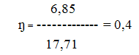

4.5 Расчет моечной столовой посуды

Предназначена для мытья столовой посуды. Оборудуют ваннами моечными, стеллажами, столами.

По нормам и санитарным правилам мытье производится в 3 ваннах. В первой -моют мочалкой, щеткой, во второй - дезинфицируют, в 3-ей - ополаскивают. Мытье стеклянной посуды и столовых приборов производится в 2 односекционных ваннах.

Количество стеллажей — 2, подтоварник — 1 шт. Стол производственный — 1 шт.

Рассчитаем количество столовых приборов, кухонной посуды, занесем в таблицу 4.26.

Таблица 4.26. Расчет столовых приборов

|  |  |  |  |
| --- | --- | --- | --- |
| Наименование посуды | Кол-во потребителей за день | Норма посуды на одного потребителя | Количество посуды |
| Тарелки разные | 2880 | 2 | 5760 |
| Чашки, стаканы | 2880 | 2 | 5760 |
| Столовые приборы | 2880 | 3 | 8640 |
| Итого |  |  | 20160 |

Для мытья посуды необходима посудомоечная машина, расчет которой представим в таблице 4.27.

Расчет торгового зала.

Площадь помещений для обслуживания потребителей рассчитываем по формуле

F=p*d, /4.48/

где: р - число мест в зале;

d- норма площади народно место в зале, м2, /2/

F =80*1.4=112 м²

Рассчитаем оборудование

По нормам необходимо установить одну стойку раздаточную для горячих блюд и одну для холодных. По каталогу подбираем стойку раздаточную электрическую СРТЭСМ и стойку раздаточную для холодных закусок СРСМ.

Рассчитаем количество - раздатчиков по формуле:

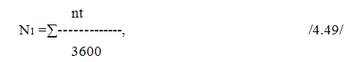

где: n - количество блюд, реализуемых в час максимальной загрузки; t - средняя норма времени на отпуск одной порции блюда, с. /2/

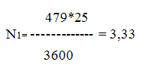

С учетом выходных и праздничных дней, пересчитаем количество работников раздаточной:

N2=N1K1 /4.50/

где: К1 - коэффициент, учитывающий выходные и праздничные дни

N2 =3,33*1,32=4,39=4 чел.

Составим график выхода на работу. Результаты сведем в таблицу 4.30.

Таблица 4.30. График выхода на работу.

|  |  |  |  |  |  |  |  |  |  |  |  |  |
| --- | --- | --- | --- | --- | --- | --- | --- | --- | --- | --- | --- | --- |
| Ф.И.О. | Бр | Дни месяца | | | | | | | | | | Кол-во часов |
| 1 | 2 | 3 | 4 | 5 | 6 | 7 | 8 | 9 | 10 и  т.д. |
| Баранова | 1 | 7-  15/20 | 7-15/20 | В | В | 7-  15/20 | 7-15/20 | В | В | 7-15/20 | 7-  15/20 | 123 |
| Дубченко | 1 | 12/40-21 | 12/40-21 | В | В | 12/40-21 | 12/40-21 | В | В | 12/40-  21 | 12/40-  21 | 123 |
| Коба | 2 | В | В | 7-15/20 | 7-  15/20 | В | В | 7-15/20 | 7-  15/20 | В | В | 131,2 |
| Попий | 2 | В | В | 12/40- | 12/40-21 | В | В | 12/40-21 | 12/40-21 | В | В | 131,2 |

Таблица 4.27.Расчет посудомоечных машин

|  |  |  |  |  |  |  |  |
| --- | --- | --- | --- | --- | --- | --- | --- |
| Количество  потребителей | | Норма  посуды на  одного  потребителя | Количество посуды | | Произво-дитель-  ность,  тарелок/ч | Время  работы  машины,  ч | Коэффициент использования |
| за расчётный  час | за  день | за расчётный  час | за  день |
| 240 | 2880 | 2 | 480 | 5760 | 500 | 11,52 | 0,82 |
| 240 | 2880 | 2 | 4^0 | 5760 | 500 | 11,52 | 0,82 |
| 240 | 2880 | 3 | 720 | 8640 | 3000 | 2,88 | 0,2 |

Рассчитаем коэффициент использования машины по формуле:

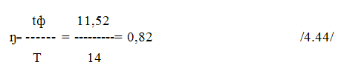

Подбираем одну машину для мытья посуды, одну для мытья стаканов, одну для мытья столовых приборов. По каталогу подбираем машину посудомоечную универсальную ММУ-500, машину для мытья фужеров ММФ-500, машину для мытья столовых приборов ММП.

Рассчитаем количество работников цеха исходя из необходимости обслуживания машин. На одну машину необходим 1 оператор, следовательно, у нас должно работать 3 оператора. С учетом выходных, праздничных дней по формуле подбираем точное количество работников:

N2=N1K1 /4.45/

где: К1 - коэффициент, учитывающий выходные и праздничные дни

N2=3*1,32=3.96=4чел

Составим график выхода на работу. Результаты сведем в таблицу 4.28.

Таблица 4.28. График выхода на работу.

|  |  |  |  |  |  |  |  |  |  |  |  |  |
| --- | --- | --- | --- | --- | --- | --- | --- | --- | --- | --- | --- | --- |
| Ф.И.О. | Бр | Дни месяца | | | | | | | | | | Кол час |
| 1 | 2 | 3 | 4 | 5 | 6 | 7 | 8 | 9 | 10 и  т.д. |
| Сарьян | 1 | 7-  1 5/20 | 7-  Л — ,' '^ /Л  1 3/^0 | В | В | 7-15/20 | 7-  15/20 | В | В | 7-  1 5/20 | 7-  15/20 | 123  — , |
| Кузьмина | 1 | 12/40-21 | 12/40-21 | В | В | 12/40-21 | 12/40-21 | В | В | 12/40-  21 | 12/40-21 | 123 |
| Проценко | 2 | В | В | 7-  15/20 | 7-15/20 | В | В | 7-  15/20 | -7  15/20 | В | В | 131,2 |
| Золотухина | 2 | В | В | 12/40-21 | 12/40-21 | В | В | 12/40-21 | 12/40-  21 | В | В | 131,2 |

Рассчитаем общую площадь. Результаты сведем в таблицу 4.29.

Таблица 4.29. Расчёт общей площади моечной столовой посуды.

|  |  |  |  |  |  |
| --- | --- | --- | --- | --- | --- |
| Оборудование | Марка оборудования | Число .единиц оборуд. | Габаритные размеры, мм | Площадь, м2 | |
| Занятая единицей оборудования | Занятая всем оборудованием |
| Стол производственный | СП- 1050 | 3 | 1050x840x860 | 0,88 | 2,64 |
| Стеллаж производственный стационарный | СПС-1 | 2 | 1470x840x2000 | 1,23 | 2,46 |
| Шкаф для посуды | ШП-| | 2 | 1470x630x2000 | 0,93 | 1,86 |
| Шкаф для посуды | ШП-| | 1 | 1470x630x2000 | 0,93 | 0,93 |
| Ванна моечная | ВМ-А | 5 | 630x630x860 | 0,4 | 0,8 |
| Машина посудомоечная универсальная | ММУ-500 | 1 | 1804x760x1440 | 1,37 | 1,37 |
| Машина для мытья фужеров | ММФ-500 | 1 | 2600x760x1400 | 1,98 | 1,98 |
| Машина для мытья столовых приборов | ММП | 1 | 1200x744x1150 | 0,89 | 0,89 |
| Итого |  |  |  |  | 12,93 |

Найдём общую площадь цеха по формуле:

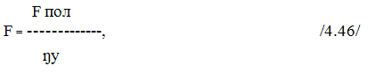

где: F- общая площадь помещения, м2;

F пол - полезная площадь или площадь, занимаемая всеми видами оборудования, установленного в данном помещении, м2;

ŋу - условный коэффициент использования площади.

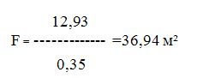

Выведем фактический коэффициент использования площади цеха по формуле:

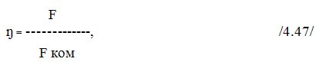

где: F пол - площадь помещения, занятая оборудованием, м ;

F ком - компоновочная площадь помещения, м2.

ŋ = 0,35

4.7 Расчёт помещение для потребителей

В эту группу помещений входит торговый зал и раздаточная.

Рассчитаем общую площадь цеха. Результаты сведём в таблицу 4.31.

Таблица 4.31. Расчёт общей площади цеха.

|  |  |  |  |  |  |
| --- | --- | --- | --- | --- | --- |
| Оборудование | Марка оборудования | Число единиц оборуд. | Габаритные размеры, мм | Площадь, м² | |
| Занятая единицей оборуд. | Занятая всем оборуд. |
| Стойка раздаточная электрическая | СРТЭСМ0 | 1 | 1470х840х860 | 1,23 | 1,23 |
| Стойка раздаточная для холодных закусок | СРСМ | 1 | 1470х840х860 | 1,23 | 1,23 |
| Стол производственный | СП-1050 | 2 | 1050Х840Х860 | 0,88 | 1,76 |
| Касса |  | 1 | 1000х1500 | 1,5 | 1,5 |
| Стол обеденный |  | 20 | 800х800х730 | 0,64 | 12,8 |
| Стул |  | 80 | 350х440 | 0,154 | 12,32 |
| Итого |  |  |  |  | 30,84 |

Найдём общую площадь цеха по формуле:

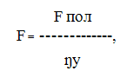

где: F- общая площадь помещения, м2;

F пол - полезная площадь или площадь, занимаемая всеми видами оборудования, установленного в данном помещении, м2;

ŋу - условный коэффициент использования площади.

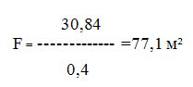

Выведем фактический коэффициент использования площади цеха по формуле:

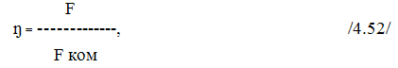

где: F пол - площадь помещения, занятая оборудованием, м ;

F ком - компоновочная площадь помещения, м2.

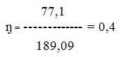

Общая площадь торгового зала: 112+77,1=189,1 м².

Рассчитаем санузел для посетителей. По нормам принимаем 1 унитаз и 1 умывальник. Размер санузла – 1,8х2м, площадь 2,16 м ².

Рассчитаем санузел для рабочих. По нормам необходимо иметь l унитаз на 30 человек, следовательно мы принимаем 1. Размер 1,2x0,8м, площадь 0,96м2. Для админперсонала туалет делаем отдельно, 1,2x0,8 0,96м2.

Душевая. На 1 душевая сетка на 15 человек. Мы принимаем 2. Размер одной душевой сетки 0,9хО,9м, площадь соответственно равна 0,81м2, 2 - 1,62м2, При душевых предусматривается преддушевая, предназначенная для вытирания тела, переодевания. Норма на 1 душевую кабину - 3 места по 0,6м. Для нас - 3,6м.+дополнительная площадь1,2м. Итого 4,8м. площадь душа ровна 6,42м².

Гардероб для рабочих. Для верхней одежды 0,125м², для домашней и спецодежды 0,25м2, 0,05м2 - для хранения личных вещей, для переодевания 0,15м2. Итого 0,575м2 на 1 работника. Для нас 29*0,575=16,68м2.

Кладовая для белья. Принимаем 10м² на 100 человек производственного персонала.

Для нас – З м².

Подсобное помещение для хранения уборочного инвентаря, дезсредств — 7,67 м².

Помещение для сушки спецодежды - 7,8м².

Административные помещения. Сюда входят кабинет директора, кабинет зав. производства, контора. Площадь 21,38м².

Определение общей площади проектируемого предприятия.

Технологические расчеты заканчиваются составлением сводной таблицы всех помещений, входящих в проектируемое предприятие, по группам, согласно их функциональному назначению (таблица 4.32)

Таблица 4 .32. Расчет общей площади предприятия

|  |  |  |  |
| --- | --- | --- | --- |
| Наименование функциональной  группы и помещения | Площадь, м² | | Примечание |
| расчётная | компоновочная |
| Для посетителей  Торговый зал с раздаточной  Санузел  Фойе | 189,1  2,16  8,94 | 189,09  2,16  8,94 |  |
| Производственные  Доготовочный цех  Горячий - холодный цех  Моечная кухонной посуды  Моечная столовой посуды | 17,73  66,3  17,72  36,64 | 17,76  66,4  17,71  36,62 |  |
| Для приёма и хранения продуктов  (складские)  охлаждаемая камера для хранения полуфабрикатов из мяса, рыбы, птицы  охлаждаемая камера для хранения  молочных продуктов, жиров и  кладовая сухих продуктов,  гастрономии  подвальное помещение для хранения  овощей, фруктов | 87,62  3,13  5,18  9 ,0 | 87,62  3,13  5,18  9,0 |  |
| Служебные и бытовые |  |  |  |
| Кабинет директора | 8,88 | 8,88 |  |
| Контора | 7,5 | 7,5 |  |
| Кабинет зав.производством | 5 | 5 |  |
| Гардероб для персонала | 16,68 | 16,67 |  |
| Кладовая для белья | 3 | 3 |  |
| Помещение для хранения: инвентаря | 6 | 6 |  |
| Помещение для сушки белья | 8 | 8 |  |
| Душевая | 6,42 | 6,42 |  |
| Санузел | 0,96 | 0,96 |  |
| Санузел для админперсонала | 0,96 | 096 |  |
| Итого | 497,92 | 498 |  |
| Коридоры 10% | 49,78 | 49,8 |  |
| ИТОГО | 550 |  |  |

5. Архитектурно - строительный раздел

Архитектурно-строительный раздел дипломного проекта является логическим продолжением технологического раздела и решает вопросы общестроительного и сантехнического проектирования.

Целью данного раздела является на базе технологического расчета (выбранного перечня машин, оборудования и приспособлений; их размерных параметров; расчетного числа обслуживающего персонала; данных по расчету площадей производственных и подсобных помещений) обосновать этажность здания и габаритные размеры помещений, подобрать строительные материалы и конструкции.

В данном разделе осуществляется расчет систем отопления и вентиляции, систем водоснабжения и канализации, расчет освещения проектируемой столовой при больничнореабилитационном центре.

5.1 Расчет размерных параметров проектируемого здания, выбор строительных конструкций

Выполнение планировочного решения предприятия общественного питания сложный и трудоемкий процесс. К нему приступают после проведения технологических расчетов и определения площадей помещений, входящих в состав проектируемого предприятия.

Цель планировки столовой соединение в одно целое всех групп помещений, входящих в состав предприятия, с учетом их взаимосвязи и требований, которые предъявляют к проектированию каждой из них.

Планировку здания в целом осуществляют в следующем порядке:

1. выбор типа здания;
2. выбор этажности и конфигурации;
3. выбор архитектурно-планировочной схемы;
4. размещение помещений в здании
5. размещение оборудования.

Необходимо стремиться к разработке оптимального варианта планировочного решения, учитывая при этом, решение, достигается в полной мере. Однако при всех принимаемых решениях необходимо учитывать современные требования торгово-технологических процессов, основные из которых - принцип поточности и четкости выполнения технологических процессов при обязательном соблюдении правил безопасности и производственной санитарии.

В этом подразделе последовательно определяются внутренние размеры всех помещений с учетом специфики предприятия, его вместимости, системы обслуживания, характера технологического процесса, функциональной взаимосвязи групп помещений и объемно-пространственной композиции интерьеров решается объемно-планировочная структура здания. При этом выбранная планировочная композиция должна обеспечить четкую функциональную схему, исключающую пересечение в движении потоков посетителей, чистой и использованной посуды, обслуживающего персонала, а также сырья, полуфабрикатов, готовой продукции и отходов. Планировка основных групп помещений должна решаться компактно, создавая условия необходимой изоляции торговых помещений от неторговых, сохранять необходимый температурно-влажностный режим в каждой группе помещений и удовлетворять предъявленные к ним санитарно-гигиенические требования.

Ширину здания выбираем из стандартного ряда типовых размеров, учитывающих унифицированные размеры строительных конструкций. Для проектируемой кофейни, принимаем сетку колон 6 х 6м, при высоте этажа 3,6 м.

Ширина проектируемого здания 18 м, а длина 36 м. здание имеет форму прямоугольника.

Основная длина- это длина помещения по 1-му этажу. Обосновав размерные параметры проектируемого здания, необходимо выбрать основные строительные элементы и материалы здания с учетом функциональных, технических, экономических и архитектурно-художественных требований.

L = F3 / B / 5.3./

где: В – принятая ширина здания

L = 497,92 / 30 = 16,6м

5.2 Конструктивная схема здания, выбор строительных конструкций

К конструктивным схемам зданий относятся: фундаменты, стены, отдельные опоры, балки, ригели, прогоны, перекрытия. При совместной работе они являются основными несущими конструкциями, образующими несущий остов здания. Несущий остов должен воспринимать нагрузки, действующие на здание, обеспечивая пространственную жёсткость и устойчивость.

Здание одноэтажное и имеет сетку колонн 6x3 м, каркасное из сборных железобетонных элементов. Высота этажа 3,3 метров, размер здания 30х18,3м.

Каркас является основой здания и воспринимает все нагрузки. Основные элементы железобетонного сборного каркаса одноэтажных промышленных зданий: фундаменты, фундаментные балки (рандбалки), колонны, несущие элементы покрытия и связи. Все элементы каркасов унифицированы. Для соединения сборных железобетонных элементов между собой, а также для крепления стен, покрытий и других элементов зданий они имеют закладные стальные детали. Сборку каркасов производят путем сварки стальных закладных деталей.

В каркасных зданиях несущие колонны расположены по периметру наружных стен и внутри здания по принятому шагу. В каркасных зданиях жёсткость и устойчивость обеспечиваются взаимной работой всех элементов каркаса.

Принципиальная особенность каркасного здания в том. Что здесь основную нагрузку воспринимает каркас, а стены являются только ограждающими конструкциями.

В столовой имеются следующие помещения: тамбур, торговый зал с раздаточной, санузлы для посетителей, горячий цех, холодный цех, доготовочный цех, помещение заведующего производством, моечная кухонной посуды, моечная столовой посуды, охлаждаемая камера для хранения мясных и рыбных полуфабрикатов, охлаждаемая камера для молочных продуктов, жиров и гастрономии, кладовая сухих продуктов, кладовая инвентаря, кабинет директора, помещение персонала, гардероб для персонала с душевыми, санузлы для персонала, бельевая.

5.3 Элементы здания

Фундамент.

Под сборные железобетонные колонны применяют железобетонные сборные фундаменты типа стакан. Данный тип фундамента позволяет обеспечить наиболее устойчивое состояние здания, он также имеет преимущество перед другими типами фундаментов к состоянию грунта на строительной площадке. Фундаментные балки служат для опирания на них самонесущих стен и передачи от них нагрузок на фундаменты. Балки имеют тавровое поперечное сечение. По конструктивному решению выбираем фундамент балочного типа.

Материал: железобетон.

Глубина заложения: не менее 3,5 м.

Способ возведения: сборный.

Наружные стены, перегородки.

Материал: кирпич.

Марка:75. Кладка: 2 кирпича - 0,51м.

Применяют самонесущие, которые опираются на фундаменты и несут нагрузку только от собственной массы по всей своей высоте. Они крепятся к колоннам каркаса.

Перегородки - это внутренние самонесущие стены, опирающиеся на перекрытия и разделяющие пространство этажа здания на отдельные помещения. Используем кирпич, толщиной 120мм.

Проектирование наружных и внутренних дверей.

В загрузочных, складских и производственных помещениях площадью более 10м2 двери шириной 1,2 м.

В производственных помещениях площадью до 10 м2 — не менее 0,9м. Ширина наружных дверей - 1,5 м.

При одновременном пребывании в помещении не более 15 человек и, если двери помещений выходят в коридор, то при необходимости они могут открываться во внутрь помещения. Все двери, предназначенные для эвакуации должны открываться в сторону выхода.

Так как расчётная температура наружного воздуха ниже минус 15 °С в столовой предусмотрен тамбур.

Проектирование оконных проёмов.

Окна ограждающие элементы здания, с помощью которых помещения обеспечиваются естественным светом и вентиляцией; они обладают соответствующими теплотехническими и акустическими свойствами.

Залы, Производственные и административные помещения имеют естественное освещение (боковое).

Гардеробные, уборные, умывальные, душевые, кладовые, моечные, помещения заведующих производством, технические, помещения, коридоры, а так же все помещения в подвалах допускается проектировать без естественного освещения.

Размеры окон: высота - 2,3м, ширина - 1,8м.

Отношение площади окон к площади пола принимаем: в торговом зале и производственных помещениях не менее 1:8, в административных не менее 1:10, в вестибюле не менее 1:12.

Проектирование полов

Основанием под полы в одноэтажных промышленных зданиях служит грунт, исключающий неравномерную осадку пола и обладающий достаточной прочностью. С грунта снимается растительный слой. Конструкция химически стойкого пола включает следующие элементы: бетонное основание (по грунту); стяжку (выравнивающий слой); непроницаемый подслой (гидроизоляцию); покрытие (верхний элемент пола)

Уровень пола, укладываемого по грунту, поднимают не менее, чем на 150 мм выше уровня прилегающей территории. Чтобы обеспечить хороший водосток, при уборке пола и не допустить на поду застоя воды, устраивают уклоны, которые выполняют за счет бетонного основания и стяжки.

Гидроизоляция. Один из наиболее ответственных элементов строения пола Нарушение непроницаемости подслоя может привести к проникновению агрессивной жидкости в грунт, в основание и в дальнейшем к разрушению покрытия независимо от качества его выполнения. Для непроницаемого подслоя чаще всего используют изоляцию на битумной основе. Для утепления здания применяем полимерные материалы на основе эпоксидных смол, которые вспениваются на воздухе и образуют мелкопористую структуру с низким коэффициентом теплопроводности. Кроме того, данный материал играет роль гидроизоляции, придает аккуратный внешний вид зданию.

Полы в административно-конторских помещениях будут из линолеума, в торговом зале - мозаичные, в санузлах, моечной - из керамической плитки, в производственных помещениях - из метлахской плитки.

Проектирование крыши.

Крыша здания состоит из покрытия и кровли. Кровлю делаем из металлочерепицы.

5.4 Компоновка здания

Производственные помещения.

Производственные помещения проектируемого предприятия включают: горячий- холодный цех, доготовочный цех, моечная кухонной посуды, моечная столовой посуды.

Цехи размещаем в отдельных помещениях со стороны хозяйственного двора. Цехи не проходные. Производственные помещения взаимосвязаны, имеют удобную связь с необходимыми группами помещений. Схема взаимосвязи представлена на листе графической части 3.

Доготовочный цех предназначен для доработки мясных, рыбных и овощных полуфабрикатов. В цехе выделяют рабочие места для доработки полуфабрикатов. Рабочие места оснащают механическим (универсальный привод), холодильным (холодильный шкаф) и вспомогательным оборудованием (производственные столы, моечные ванны). Оборудование размещаем с учетом обеспечения удобной работы, допустимых расстояний между рабочими местами и линиями по ходу технологического процесса. Также предусматриваем возможность разгрузки контейнеров с функциональными емкостями. Обеспечиваем удобную связь с помещениями приема и хранения продуктов, горячим - холодным цехом.

Помещения для потребителей.

В эту группу помещений входят: торговый зал, раздаточная, санузел. При входе в пельменную предусмотрены санузлы. Санитарные узлы размещаем одним блоком и обособляем двойными шлюзами. Шлюзами служат умывальная открытого типа. В проектируемом помещении пельменной количество санитарных узлов - 1 шт., один умывальник.

Вход для потребителей расположен со стороны главного фасада. Вход в торговый зал происходит из помещения, где находятся игровые автоматы, вешалки. Торговый зал делится на функциональные зоны: входная и обеденная. Входная зона позволяет потребителю осмотреть зал, установить наличие свободных мест, принять решение по выбору места и определить путь перемещения. Обеденная зона в зависимости от планировки зала определяется его размерами, формой и приемами расстановки мебели. Планировочное решение зала должно способствовать быстрому обслуживанию посетителей, созданию удобств обслуживающему персоналу, обеспечению кратчайших и прямолинейных путей движения потребителей, быстрой ориентации потребителей в зале и возможности применения средств механизации для транспортирования посуды из зала в моечную столовой посуды. Более экономична и рациональна квадратная форма зала с соотношением сторон 15,14х12,49м. При вместимости зала 80 мест площадь торгового зала принимаем равной 189,1м². Раздаточная линия размещается на площади зала, поэтому глубину обеденного зала принимаем равной 13,14м. В проектируемой, пельменной применяем линейную расстановку столов. Расстановку начинаем от колонн и проводим таким образом, чтобы обеспечить свободный проход потребителей и обслуживающего персонала к каждому месту, транспортировку использованной посуды, а также беспрепятственную эвакуацию людей из зала. Ширина главного прохода- 1,64м, длина - 5,49м, проход между оборудованием и стеной составляет - 1,0м. Применяем квадратные четырехместные столы размерами 800 х 800мм. Высота столов 700 мм. Размеры стульев 350 х 440 мм. Административно-бытовые помещения.

На проектируемом предприятии предусмотрены административно-бытовые помещения: гардероб для персонала, душевая, санузел. Подсобные помещения располагаются единым блоком в здании со стороны бокового фасада здания, где предусмотрен отдельный вход для обслуживающего персонала. Они имеют удобную связь со всеми группами помещений, и размещены по ходу движения персонала.

Гардеробные предназначены для хранения уличной и домашней одежды, а также спецодежды. Для производственных работников гардеробные проектируются на основе принципа раздельного хранения уличной и специальной одежды. Гардеробы для мужчин и женщин проектируются раздельными. Площадь гардероба принимаем из расчета 0,575м² на одного работника. Таким образом, для данного проекта площадь гардероба для женщин составит 14,38м², для мужчин - 2,3м². Для хранения всех видов одежды применяем один двойной шкаф на одного работника - 29 шт. Ширина прохода между шкафами составляет 0,2 м. У шкафов по всей их длине располагаем скамьи шириной 25 см.

Устраиваем кладовую для хранения белья площадью Зм².

Из гардеробной имеется выход в душевые. Число душевых сеток рассчитываем на 50% персонала, работающего в наиболее многочисленной смене (15 человек на одну душевую сетку). Для данного проекта число душевых сеток составит 2. Размеры сетки составляют 0,9 х 0,9 м. Душевые кабины отделяют одну от другой перегородками выстой от 1,8м, не доходящими на 0,2 м до пола. Ширину проходов между двумя рядами душевых кабин принимаем равной 0,8 м, между кабиной и стеной - 0,9м. При душевых проектируем преддушевые, предназначенные для вытирания тела и переодевания. Преддушевые оборудуем вешалками для полотенец и скамьями из расчета на каждый душ три места по 0,6 м длиной: 3,6м+ дополнительное место (1,2м)- 4,8м.

Туалетные комнаты проектируем в блоке бытовых помещений. Число санитарных приборов рассчитываем на 100% работающих в наиболее многочисленной смене из расчета 30 человек на один санитарный прибор; для данного проекта 1шт. Размер кабины принимаем равным 1,2х0,8 м. Вход в туалет устраивают через тамбуры, где размещены умывальники.

Подсобные помещения предназначены для хранения уборочного инвентаря, мусора и сушки спецодежды.

Помещения для хранения, мытья и сушки уборочного инвентаря и дезинфецирующих средств предусматриваем раздельно для производственных складских помещений и санитарных узлов. Помещения оборудуем поливочными кранами с трапом и регистром для сушки. Площадь помещения составляет 6м²

Сушку спецодежды осуществляют в специальном помещении. Площадь помещения составляет 8м².

При проектировании предусматриваем проезд для автотранспорта, мощеный хозяйственный двор, противопожарные емкости, мусоросборники. Площадка хозяйственного двора обеспечивает непосредственно подъезд автотранспорта к местам разгрузки и погрузки, его разворот, возможность объезда стоящих автомобилей. Ширина автопоездов не менее 3,5 м. Объекты хозяйственной зоны не граничат с площадками летней посадки потребителей, с оживленными улицами и пешеходными проходами, ведущими к другим зданиям. Хозяйственная зона озеленена.

5.5 Расчёт систем отопления

Целью данного раздела является расчёт общей теплоотдающей поверхности систем отопления, обоснование вида, числа отопительных приборов.

Тепловые потери отапливаемых помещений зависят от температуры наружного воздуха. Основные теплопотери идут через окна, двери, стены. Теплоотделение в проектируемом здании определим по формуле:

Q пом = Vλ (t1 – t2), /5.4/

Где: V – объём выбранного помещения, м³;

λ - удельный тепловой коэффициент здания, λ= 0,35

t1 – температура внутри помещения, С ( t = 16°C);

t² - температура наружного воздуха, С ( t = - 21°C);

Q = 1815 * 0.35 ( 16 + 21 ) = 23504,25 Bт/ч

Таблица 5.1. Расчётные данные систем отопления:

|  |  |  |  |  |  |  |
| --- | --- | --- | --- | --- | --- | --- |
| № п/п | Наименование цехов | Общие теплопотери, Вт | Общая поверх нагрев приборов, м2 | Марка  отопительного  прибора | Кол-во  секций | Кол-во приборов |
| 1 | Доготовочный | 757,7 | 22,1 | М1400А | 7,4 | 3 |
| 2 | Горячий-холодный | 2833,33 | 6,86 | М 1400 А | 23 | 7 |
| 3 | Торговый зал | 8081,19 | 87,84 | М1400А | 93 | 9 |
|  | ИТОГО: | 11672,22 |  |  |  |  |

Тип отопительного прибора – М1400А.

Теплопотери здания должны быть компенсированы системой отопления.

Общую теплоотдающую поверхность системы отопления для каждого цеха определим по формуле:

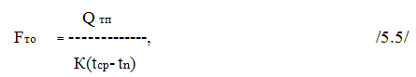

где: Q тп – общие теплопотери; Вт .

К – коэффициент теплопередачи нагревательных приборов, м ² С;

tср – средняя температура теплоносителя, (tr – tо)

to – средняя температура охлаждаемого (70°С)

tп – температура помещения (18°С)

Требуемое количество секций нагревательных приборов определим по формуле:

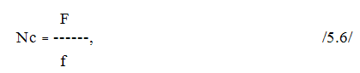

где: f – поверхность нагрева выпускаемого промышленностью приборами, м² (f = 0,299 м²);

Определим количество секций нагревательных приборов для каждого цеха.

Требуемое количество отопительных приборов определим по формуле:

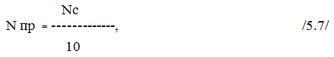

5.6 Расчет систем вентиляции

Вентиляция помещений предприятий общественного питания предназначена для улучшения условий труда работающих, а также для сохранения их здоровья и повышения работоспособности. С помощью систем вентиляции из помещений отводится избыток тепла и влаги, удаляются пыль и газы, появляющиеся в результате обработки сырья.

В производственных помещениях предприятий общественного питания выделяются следующие вредности:

1. Горячий цех - тепло, выделяемое тепловым оборудованием (плиты, пищеварочные котлы и т.д.), влага, испаряющаяся при варке пищи, и газы (окись углерода, акролеин и др.);

1. Кондитерский цех - тепло от кондитерских печей и шкафов;
2. Моечные и заготовочные цеха (овощной, рыбный, мясной) - влага;

4. Обеденные, торговые залы - тепло и влага (выделяемые людьми и горячей пищей) и углекислый газ, выделяемый людьми.

Целью данного расчета является обоснование необходимого воздухообмена- в помещении, площади приточно-вытяжных каналов и их размерных параметров. По данным расчета выбираются вентиляционные устройства, и осуществляется их привязка к строительным конструкциям и технологическому оборудованию.

Расчет воздухообмена может быть осуществлен с учетом нормативной кратности воздухообмена или в соответствии с выделенными в помещении вредностями.

Требуемый воздухообмен с учетом его кратности определяется по формуле:

L пр. = m* V, м²/ч, /6.8/

L вып. m = m*V, м³/ч, /6.9/

где: L - требуемый воздухообмен, м3/ч;

m - нормативная кратность воздухообмена по притоку и вытяжке, м3;

V - внутренняя кубатура помещения.

Расчет воздухообмена может осуществляться по приточным и вытяжным вентиляционным каналам.

Общую площадь вентиляционных труб (каналов) определим формуле:

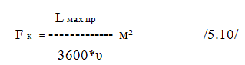

где: υ- скорость воздушного потока, м/с (для вытяжных каналов υ=3 м/с, для приточных у=0,3 ... 2,0 м/с).

Если кратность" воздухообмена" не превышает 1-З, то проектируется вентиляция с естественным побуждением, если mр>3, то проектируется система вентиляции с механическим побудителем (вентиляционной установкой), при mр >5 необходимо проектировать систему с подогревом подаваемого воздуха (система включает вентилятор и калорифер).

Количество вытяжных каналов определим по формуле:

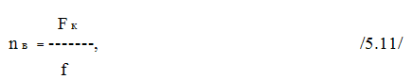

где: f – ГОСТированные размеры сечения каналов (f=25x25 см, 40х40 см, 60х60см и т.д.)

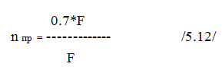

Данные расчётов внесены в таблицу 5.2.

Таблица 5.2. Расчет вытяжных каналов.

|  |  |  |  |  |  |  |  |
| --- | --- | --- | --- | --- | --- | --- | --- |
| №  п/п | Наименование цехов | Требуемое | | Площадь, м2 | | Количество | |
| прих. | вых. | прит. | выт. | прит. | вых. |
| 1 | Горячий-холодный | 3281,8 | 4375,8 | 3,04 | 0,4 | 8 | 2 |
| 2 | Торговый зал | 7488,36 | 8112,39 | 6,93 | 0,75 | 19 | 3 |

5.7 Расчет и проектирование систем водоснабжения и канализации

Целью данного расчета является определение расходных характеристик системы и обоснование диаметров трубопроводов системы.

Расход воды поступающей и далее распределяемой по точкам разбора определяется по нормам водопотребления.

Проектируемое предприятие снабжается холодной водой питьевого качества из городского водопровода. Горячая вода, используемая для приготовления пищи, питья также должна быть питьевого качества.

При проектировании теплообменников, водонагревателей, кипятильников необходимо знать максимальный часовой расход воды для пельменной.

Водопотребление на душевые сетки в предприятии не совпадает по времените часом максимального водопотребления, который определяется максимальной нагрузкой предприятия по приготовлению пищи. Поэтому расход на душ в час водопотребления не учитывается.

Максимальный часовой расход для приготовления пищи определяем по

формуле:

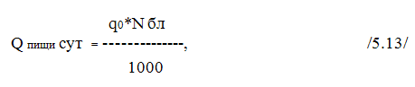

где: q0 - расход воды на одно блюдо, до q0 =16л = 0,016м3;

n - количество реализованных блюд в час;

n- 1,5 *m1 * m2,

где: m1 - количество посадочных мест в торговом зале, m1=80 ед.;

m2 - число посадок в один час, т2 = 3.

n=1,5 * 80*3=360

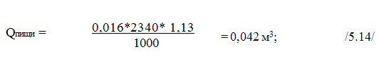

Максимальный часовой расход горячей воды, расходуемой обслуживающие персоналом определяем по формуле:

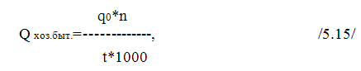

где: q0- расход горячей воды на одного работающего в смену,

q0 = 0,014м3/ч;

n - количество работающих в смену;

n = 14 человек;

t - продолжительность смены;

t = 12 часов.

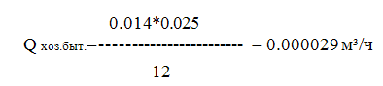

Максимальный часовой расход горячей воды посетителями через краны общего пользования определяем по формуле:



где: q0- расход горячей воды на один кран,

q0 = 0,018м3/ч;

n - количество кранов;

n = 2;

К – коэффициент одновременной работы кранов; К=1,13;

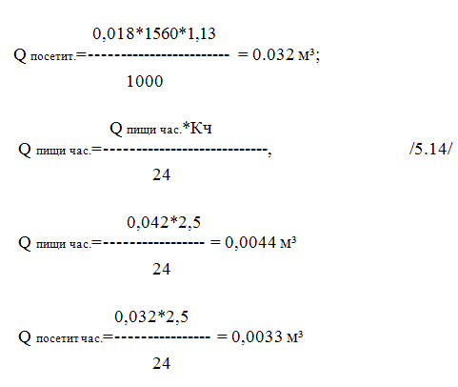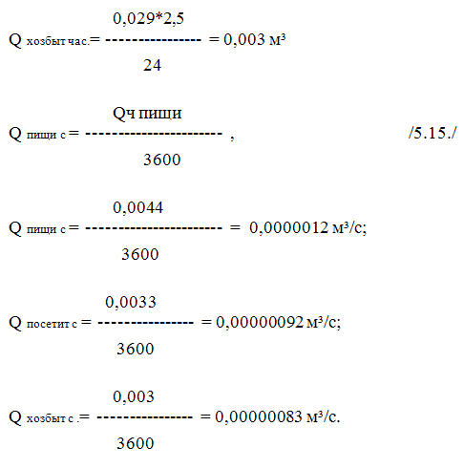

Найдём диаметр трубы по формуле:

d = 1.13 √Qc/v /5.16/

где: v – скорость воды в трубе, м/с; v = 1 м/с.

d = 1.13 √0,103/1 = 363мм;

Принимаем диаметр трубопровода для канализации d = 726 мм.

Заключение

Завершив эту курсовую работу, я спроектировала пельменную на 80 мест в городе Ростове-на-Дону.

Данный проект предприятия общественного питания является перспективным с точки зрения места расположения предприятия, обслуживаемого контингента.

Здание пельменной разработано с учетом всех требований санитарных и строительных правил, имеет выгодное месторасположение.

Для посетителей разработано меню, которое предоставляет клиенту широкий выбор блюд, напитков. Торговый зал в пельменной имеет хороший интерьер, удобное расположение столиков и раздаточной, быстрое и качественное обслуживание. При входе в пельменную имеются игровые автоматы, для отдыха потребителей. Есть удобная парковка личного автомобиля клиента.

Для персонала имеется гардероб, душевая. В производственных цехах поддерживается благоприятный микроклимат.

Эти знания помогут мне в дальнейшем в практической деятельности при проектировании и реконструкции предприятий пищевой промышленности и общественного питания и дипломном проектировании.

Список использованных источников

1. Южная столица - Ростов. Интернет журнал.

2. Никуленкова Т.Т. Проектирование предприятий общественного питания. -М. Колос, 2000. -216 с.

3. Методические указания по выполнению курсовой работы по организации предприятий общественного питания. - М. 1992.

4. Кавецкий Г.Д., Филатов О.К., Шленская Т.В. Оборудование предприятий общественного питания. - М.: Колос, 2004 – 300 с.

5. Ливчак Г.М., Иванова Т.И. Основы строительства. - М.: Агропромиздат, 1972. – 486 с.